МИНИСТЕРСТВО НАУКИ И ВЫСШЕГО ОБРАЗОВАНИЯ РОССИЙСКОЙ ФЕДЕРАЦИИ
Федеральное государственное бюджетное образовательное учреждение
высшего образования
«КУБАНСКИЙ ГОСУДАРСТВЕННЫЙ УНИВЕРСИТЕТ»
(ФГБОУ ВО «КубГУ»)

Факультет экономический

Кафедра мировой экономики и менеджмента

Допустить к защите

Заведующий кафедрой

д–р экон. наук, проф.

___________И.В. Шевченко

(подпись)

__________________2021г.

Руководитель ООП

д–р экон. наук, проф.

___________Ж.Д. Дармилова

(подпись)

__________________2021 г.

ВЫПУСКНАЯ КВАЛИФИКАЦИОННАЯ РАБОТА
(МАГИСТЕРСКАЯ ДИССЕРТАЦИЯ)

РАЗРАБОТКА ПРОЕКТА СИСТЕМЫ МОТИВАЦИИ В КОМПАНИИ

Работу выполнила ___________________________________ А.В. Шмараева

(подпись)
Направление подготовки 38.04.02 Менеджмент

(код, наименование)
Направленность (профиль) Управление проектами

Научный руководитель
канд. экон. наук, доц.____________________________________ С.З. Бекирова
(подпись)
Нормоконтролер
канд. экон. наук, доц.___________________________________ М.Р. Ахмедова
(подпись)

Краснодар
2021

СОДЕРЖАНИЕ

Введение ….3
1 Теоретические основы проектирования систем мотивации и
стимулирования персонала в организациях в современных условиях …10
1.1 Сущность, виды и подходы российского и зарубежного менеджмента к мотивации труда персонала…………………………………………10
1.2 Система управления и факторы мотивации в повышении
эффективности организации ..19
1.3 Методы проектирования систем мотивации и стимулирования в
организациях ..25
2 Исследование мотивации и стимулирования персонала в организациях в
современных условиях ….31
2.1 Исследование систем мотивации и стимулирования персонала на
основе KPI зарубежных компаний …31
2.2 Анализ тенденций, специфики, показателей и эффективности
современных систем мотивации и стимулирования организаций РФ.37
2.3 Исследование проблем и оценка эффективности существующей
системы оплаты, стимулирования и мотивации труда компании
ПАО «Магнит» …44
3 Разработка проекта системы мотивации персонала в компании …54
3.1 Разработка проекта системы мотивации и
стимулирования персонала ПАО «Магнит» ..54
3.2 Анализ рисков и экономической эффективности проекта ..71
Заключение …88
Список использованных источников …91

ВВЕДЕНИЕ

Актуальность темы исследования заключается в том, что эффективность работы предприятия зависит от производительности, качества работы персонала и его лояльности. В современных условиях «человеческий фактор» стал ключевым элементом развития предприятия, повышения его конкурентоспособности и экономического роста. Многие предприятия задаются вопросом о том, что нужно сделать для высокой отдачи в работе сотрудников и приходят к выводу, что необходимо эффективно мотивировать персонал при помощи различных видов мотивации и стимулирования. Низкая мотивация персонала – фактор, отрицательно воздействующий на продуктивность и результативность компании в целом, и отдельного сотрудника, в частности.
Компания – это целостная система достижения целей бизнеса. Однако каждый работник относится к работе в силу своих способностей, особенностей и условий работы – один сотрудник выполняет работу в назначенные сроки, качественно, а другой – затягивает процесс выполнения задачи. Система мотивации и стимулирования помогает правильно организовать труд, повысить его производительности, сплотить коллектив, побудить к выполнению задач качественно, улучшая показатели компании в целом.
Существует много видов мотивации и стимулирования персонала. К факторам внутренней мотивации относятся: значимость, свобода выбора, самоутверждение, самореализация, личностный рост. Внешняя мотивация ориентирована на факторы, как: величина оплаты труда, величина надбавок и премий, продвижение по карьерной лестнице, статус в компании, административные поощрения или наказания в виде замечаний, выговоров, штрафов. Материальное стимулирование сотрудников должно иметь четкую зависимость между трудом и оплатой. Как правило, оплата труда формируется из нескольких составляющих: фиксированный оклад, переменная часть (проценты с продаж, KPI), доплаты и надбавки за различные показатели (высокие достижения в труде, выполнение особо важных работ, высокая квалификация).
Трудность проектирования систем оплаты, стимулирования и мотивации заключается в учете всех вышеназванных факторов, взаимозависимости подсистем управления персоналом: организации труда, найма, развития, оценки труда, организационной культуры с подсистемой оплаты труда. Для достижения максимальной эффективности проектирования систем стимулирования и мотивации необходимо совмещать внутреннюю и внешнюю мотивацию, учитывать стратегические и тактические цели предприятия и подразделений, выраженные в показателях эффективности, уровень квалификации и сложности труда, выраженных в грейдировании или тарифных сетках, в условиях рыночной изменяющейся среды. В связи с этим появилась необходимость совершенствования на предприятиях системы мотивации и стимулирования персонала на основе проектов, учитывающих анализ эффективности, качества труда, производительности и многих других факторов мотивации. Результаты такой работы, как показывает опыт ведущих компаний, оправдывают затраты на ее проведение. Мотивированный персонал – это залог успешной работы и движения организации в направлении реализации её стратегии и закрепления положения на рынке.
Степень разработанности проблемы. В работах Д. Адаира, А. Афонина, В.Р. Веснина, П.В. Журавлева, Н.И. Захарова, Е.П. Ильина, А.В. Карпова, М.И. Магуры, Е.Б. Моргунова, Д.А. Новикова, Н.В. Самоукиной, С.И. Самыгина, Д.С. Синка, Н. Стивенсона, В.М. Цветаева, С.А. Шапиро и В.И. Шкатуллы, рассматриваются проблемы мотивации персонала, анализируется базовые направления в мотивации, изучаются отдельные элементы системы стимулирования и мотивации персонала.
Среди современных российских и зарубежных ученых, изучающих вопросы мотивации, можно выделить М. Армстронга, Д. Аширова, Е. Ветлужских, О. Виханского, П. Друкера, А. Егоршина, А. Кибанова, И. Макарову, Е. Мансурову, А. Филиппову.
Теоретические подходы к исследованию оценки персонала организации исследуют А. Анцупов, С. Апенько, Т. Базаров, А. Вучкович – Стадник, С.Иванов, М. Магур, П. Мидлер, Е.В. Михалкина, О. и И. Мотовилины, Ю. Петрова, Г.А. Реймаров, И. Тюрина, В. Черковец и др.
Актуальность проблемы, ее теоретическая и практическая значимость, предопределили выбор темы, постановку цели и задач диссертационной работы.
Цель исследования – разработка проекта, подходов и практических рекомендаций по совершенствованию системы мотивации и стимулирования персонала.
В рамках реализации этой цели в исследовании поставлены следующие задачи:
- раскрыть сущность, виды, методы мотивации и стимулирования персонала;
- изучить систему управления и факторы мотивации в повышении конкурентоспособности организации;
- рассмотреть методы проектирования системы мотивации и стимулирования в организациях;
- исследовать систему мотивации и стимулирования персонала на основе KPI зарубежных компаний;
- проанализировать тенденции, специфику, показатели и эффективность современных систем мотивации и стимулирования организаций РФ;
- провести анализ проблем и оценить эффективность существующей системы оплаты, стимулирования и мотивации труда ПАО «Магнит»;
- разработать проект системы мотивации и стимулирования персонала;
- оценить экономическую эффективность и риски проекта.
Объектом исследования является предприятия экономики РФ.
Предметом исследования выступают теоретико-методические, организационно-управленческие, социально-экономические и практические вопросы, связанные с мотивацией и стимулированием персонала в организациях на основе совершенствования системы, ее элементов, учета факторов в процессе разработки и реализации проекта мотивационного и стимулирующего механизма для повышения эффективности персонала и предприятия.
Теоретические и методологические основы исследования. Исследование базировалось на диалектическом подходе к изучению закономерностей формирования и развития социально-экономических отношений в сфере оплаты и мотивации труда персонала, методологии системного анализа. Для решения прикладных задач исследования применялись абстрактно-логический, аналитический, статистический и экспертный методы, а также методы экономического анализа.
Информационная база исследования. В ходе работы использовалась научная, учебно-методическая, справочная литература, законодательные и нормативные акты, результаты экспертного опроса, материалы информационного характера, официальная информация Росстат и зарубежной статистики, информация Интернет-ресурсов в области мотивации и стимулирования персонала. Информационно-эмпирическая база исследования основана на данных отчетности компании, эмпирических данных прикладного исследования.
Гипотеза исследования. Разработка и внедрение проекта эффективной системы мотивации и стимулирования персонала в компании на основе учета факторов внешней и внутренней среды, видов и различных инструментов, взаимосвязи с подсистемами управления персоналом и результативности труда, стратегией предприятия, позволяет повысить производительность труда, конкурентоспособность и прибыльность предприятия.
Научная новизна заключается в разработке теоретико-методических и исследовании практических вопросов проектирования системы мотивации персонала на основе учета основных факторов результативности индивидуального и коллективного труда, различных видов и инструментов, взаимосвязи со стратегией предприятия, позволяющих повысить эффективность работы предприятия, и выражается в следующих результатах.
- Дополнена классификация видов мотивации критериями: виды удовлетворяемых потребностей, способы, цели, источники мотивов, и классификация методов мотивации критериями: организационно-административные, экономические и социально-психологические, отражающих как применяемые инструменты и способы мотивации, так и целевую направленность мотивации на достижение целей работников и предприятия, что дает возможность учесть факторы внутренней среды (потребности, цели работников, организация труда, участие в управлении, социальное развитие) и внешней среды (стратегия, конкурентные преимущества, рыночные цели), и позволяет направлять управленческие воздействия на систему целей и функций мотивации для достижения конечной эффективности и результативности.
- На основе проведенного анализа систематизированы основные факторы, учитываемые при проектировании современных систем мотивации и стимулирования персонала за рубежом: поощрение предпринимательской активности, высокое качество работы и квалификация, количество рационализаторских предложений, профессиональное мастерство, доход, стаж, возраст, результативность труда; и основные показатели KPI зарубежных компаний разных отраслей, такие как: EPS (прибыль на акцию), операционная прибыль, количество вредных выбросов и доход от «экологического портфеля», энергоэффективность, коэффициент травматизма, лояльность потребителей, вовлеченность и удовлетворенность сотрудников, портфель заказов и задолженность по ним, выполнение сроков поставок, экономия расходов, производительность труда, СДП (свободный денежный поток), расходы на социальную сферу, что позволяет учесть при проектировании слабые места при достижении эффективности в соответствии с целями предприятия.
- В результате анализа систем мотивации и стимулирования предприятий ритейла РФ выявлены тенденции развития, заключающиеся в преимущественном применении видов организационного (выбор режимов труда, обучение, карьерный рост), экономического (уровень оплаты труда и его пересмотр по итогам обучения, роста показателей), социально-психологического стимулирования (социальный пакет, медицинское страхование ДМС, льготное питание, конкурсы, корпоративные мероприятия, бесплатный медосмотр, стимулирование лояльности, открытый диалог и коммуникации) и др., и таких проблем, как: нарушение продолжительности рабочего дня, режимов труда и отдыха и неоплачиваемые переработки, необоснованные штрафные санкции за кражи и недостачи, обучение только с отрывом от производства, социальная несправедливость в оплате, большой разрыв между оплатой труда разных категорий работников, что ведет к снижению экономической эффективности предприятия. Анализ выявил соблюдение критериев мотивации, а именно: конкретные, определенные цели и задачи работника; четкий механизм оценивания работы и результата с определенной периодичностью; понятность и прозрачность расчетов систем мотивации.
- Предложен проект системы мотивации и стимулирования индивидуального труда работников магазинов предприятия ПАО «Магнит», содержащий план, основные мероприятия, бюджет проекта, диаграмму Ганта, анализ и план реагирования на риски, в основе которого лежат разработанные стратегическая карта, матрицы MBO, содержащие основные показатели эффективности труда по KPI, интегрированные со стратегическими целями предприятия и отражающие важность и влияние на их достижение через весовой коэффициент, позволяющие при внедрении повысить как эффективность индивидуального труда работника, так и эффективность предприятия и получить рассчитанный в проекте экономический эффект.
Теоретическая и практическая значимость исследования. Теоретическая значимость полученных результатов исследования заключается в развитии теоретико-методических и практических подходов к формированию системы мотивации и стимулирования персонала в компании. Практическая значимость работы состоит в возможности применения результатов в практической деятельности компании.
Апробация и внедрение результатов исследования проведена на научных конференциях и предприятии.
Публикации. Основные положения диссертационного исследования нашли свое отражение в 2 публикациях, общим объемом 0,4 п.л.
Структура диссертационной работы. Диссертация состоит из введения, трех глав, заключения, списка использованной литературы, содержит 15 таблиц и 31 рисунок, список литературы представлен 71 источника. Общий объем данной диссертации составляет 97 страниц.

- Теоретические основы проектирования систем мотивации и стимулирования персонала в организациях в современных условиях

  - Сущность, виды и подходы российского и зарубежного менеджмента к мотивации труда персонала

Мотивация сотрудников занимает одно из первых мест в управлении персоналом, поскольку она выступает непосредственной причиной их поведения. Главная задача руководителей – нацеливание работников на достижение целей всей организации. В условиях научно-технического прогресса, широкой автоматизации и информатизации производства произошло изменение содержания труда, с повышением уровня образования сотрудников значение мотивации в управлении персоналом увеличилось [2].
Для любого руководителя важна качественная и эффективная деятельность своих подчинённых. Поэтому руководитель должен применять в своей деятельности механизмы мотивации и стимулирования. Для того что бы эффективно и рационально воздействовать на работника каждый руководитель должен различать для себя эти процессы, поскольку от них зависит и эффективность организации в целом, и достигнет ли организация поставленной цели [1].
Имеется большое количество мнений на счет термина «мотивация», Исследователи различных стран по-разному определяют сущность мотивации, в зависимости от мнений, взглядов, методологических подходов.
Мотивация – это процесс побуждения других людей, а также себя к деятельности для достижения личных целей или целей компании [36].
Мотивация представляет собой основу трудового потенциала сотрудников, включающая в себя: физиологические и психологические особенности человек, производительность труда, общее состояние здоровья, выносливости, стрессоустойчивости и личностного потенциала [4].
Главным стимулом является материальная составляющая мотивации, те есть заработная плата [5]. Явным примером материального стимула является заработная плата. Материальное вознаграждение устанавливается в зависимости от результата работы, опыта и стажа сотрудника на предприятии [13].
Нематериальные поощрение проявляется в виде вознаграждения или в некоторых случаях применяются взыскательные меры. Нематериальные стимулы влияют не только на текущее поведение, но и вносят лепту в будущее поведение работников.
Мотивационный процесс – это влияние на сотрудников с целью побудить их к действиям.
Этапы мотивационного процесса представлены на рисунке 1.

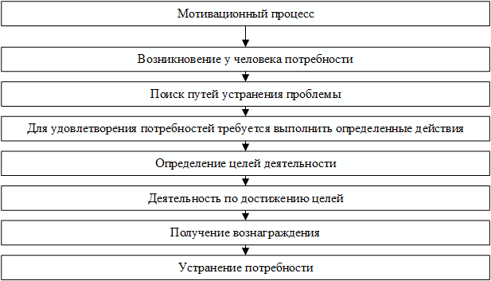
Рисунок 1 – Этапы мотивационного процесса (составлено автором)

Мотивационный процесс состоит из семи последовательных и взаимосвязанных этапов.
Рассмотрим виды мотивации, которые способствуют эффективной работе сотрудника компании (рисунок 2).

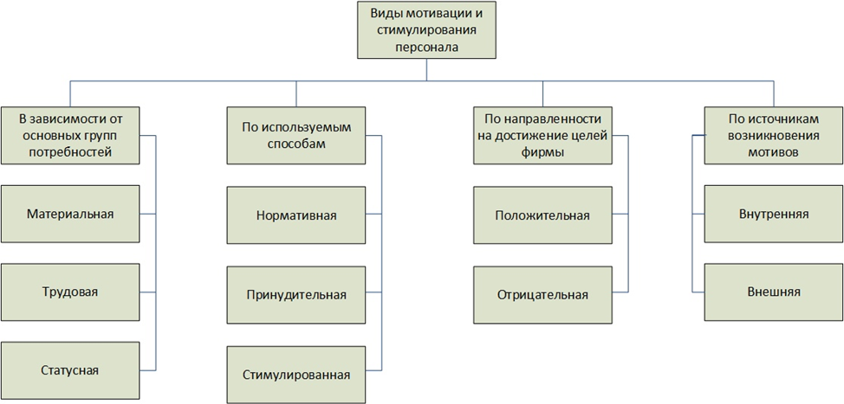
Рисунок 2 – Виды мотивации и стимулирования персонала (составлено
автором)

1. В зависимости от основных групп потребностей различают мотивацию материальную, трудовую и статусную [50].
Материальная мотивация – желание повысить свой доход и стремление к высокому уровню жизни.
Трудовая мотивация проявляется самой работой, то есть условия труда, режим работы и организация самого трудового процесса [46].
Статусная мотивация связанна с желанием сотрудника иметь более высокую должность в компании, выполняя более трудоемкую и ответственную работу.
2. По используемым способам различают мотивацию нормативную, принудительную и стимулирование [50].
Нормативная мотивация – это воздействие на работника с целью изменить и побудить к определенному поведению с помощью внушения, побуждения и т.п [6].
Принудительная мотивация применяется благодаря использованию власти и принуждении к определенным действиям, когда сотрудник не выполняет круг своих обязанностей.
Стимулирование – влияние на сотрудника с использованием различных стимулов, которые побуждают его работать эффективно.
3. По источникам возникновения мотивов различают мотивацию внутреннюю и внешнюю [50].
Внутренняя мотивация выражается, когда работник формирует свои собственные мотивы к работе. Например, хочет достигнуть конкретной цели или познание чего–то нового. Внешняя мотивация воздействует извне, например, через условия работы, продвижение по цепи иерархии, размер заработной платы и т.п.
4. По направленности на достижение целей фирмы различают мотивацию положительную и отрицательную, и способствующую эффективному достижению целей, и отрицательную, препятствующую этому [50].
Положительная мотивация способствует эффективному достижению целей в основном через материальные стимулы в виде надбавок и премий, повышенного доверия к сотруднику, делегирования полномочий, тем самым увеличивая его значимость для компании [7].
Отрицательная мотивация препятствует достижению целей. Так как примерами выступают денежные взыскания, понижение в должности или психологическое давление на работника.
Чаще всего в практике выделяют отдельно материальную и нематериальную мотивацию персонала [8].
Материальная мотивация выражается с помощью материальной заинтересованности работника. Например, увеличение заработной платы, дополнительных премий, оплата проезда или оплачиваемые путевки для отдыха.
Основными видами нематериальной мотивации выступают вознаграждения, которые имеют ценность для работника, но она не определяется денежным эквивалентом [9].
Рассмотрев сущность, подходы, виды и методы стимулирования персонала, рассмотрим систему и факторы мотивации в управлении организацией.
Мотивация является одной из главных функций менеджмента, которая направлена на достижение целей организации посредством воздействия на управленческий персонал [6]. Данная функция оказывает влияние на общение в трудовом коллективе и разъяснение им целей предприятия, определение правил и норм деятельности, объективная оценка трудового коллектива, поощрение и наказание работников, и создание благоприятного климата. Указанные формы воздействия активизируют работу субъектов управления, повышают эффективность всей системы управления предприятия [2].
Эффективность работы предприятия зависит от производительности, качества работы персонала и его лояльности. В современных условиях «человеческий фактор» стал ключевым элементом развития предприятия, повышения его конкурентоспособности и экономического роста [11]. Многие предприятия задаются вопросом о том, что нужно сделать для высокой отдачи в работе сотрудников и приходят к выводу, что необходимо эффективно мотивировать персонал при помощи различных видов мотивации и стимулирования. Низкая мотивация персонала – фактор, отрицательно воздействующий на продуктивность и результативность компании в целом, и отдельного сотрудника, в частности.
Компания – это целостная система достижения целей бизнеса. Однако каждый работник относится к работе в силу своих способностей, особенностей и условий работы – один сотрудник выполняет работу в назначенные сроки, качественно, а другой – затягивает процесс выполнения задачи [14]. Система мотивации и стимулирования помогает правильно организовать труд, повысить его производительности, сплотить коллектив, побудить к выполнению задач качественно, улучшая показатели компании в целом.
Существует много видов мотивации и стимулирования персонала.
К факторам внутренней мотивации относятся: значимость, свобода выбора, самоутверждение, самореализация, личностный рост [12].
Внешняя мотивация ориентирована на факторы, как: величина оплаты труда, величина надбавок и премий, продвижение по карьерной лестнице, статус в компании, административные поощрения или наказания в виде замечаний, выговоров, штрафов [16].
Так же следует отметить методы стимулирования, с помощью которых воздействуют на персонал.
Подходы российского и зарубежного менеджмента к мотивации труда персонала имеют различия, хотя применяются одинаковые теории мотивации труда, разработанные в основном зарубежными учеными. В современном менеджменте совершаются попытки пересмотра классических теорий мотивации труда с целью приспособление к новой структуре потребностей.
На рисунке 3 представлены основные методы управления мотивацией персонала.

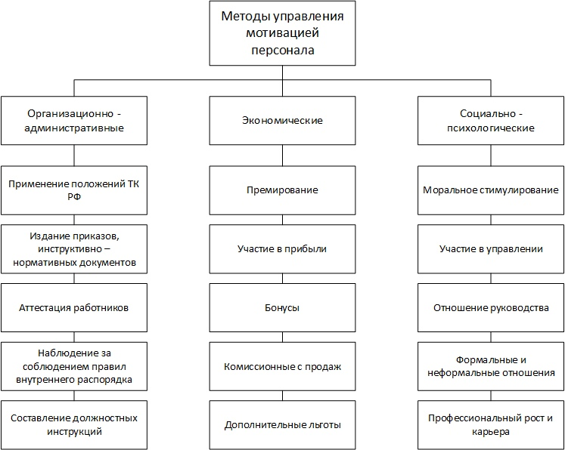
Рисунок 3 – Методы управления мотивацией персонала (составлено автором)
В отечественном подходе мотивации труда персонала, главным фактором выступает заработная плата [19]. Именно этот фактор определяет качество и степень заинтересованности сотрудника к работе. В большинстве предприятий, система мотивации труда заключается в экономических методах оплаты труда, такие как: фиксированный оклад и премии.
В более современных предприятиях наблюдается развитие корпоративной культуры предприятия, так как это является одним из важных стимулов мотивации персонала. Корпоративная организационная культура – совокупность моральных и духовных ценностей, норм общения, которые разделяются всеми сотрудниками предприятия, и задает людям ориентиры их поведения и действий [20]. Поэтому многим предприятиям необходимо уделять внимание нематериальному стимулированию и созданию системы льгот.
Еще одним мотиватором к труду выступает – творческая самореализация, но вместе с этим характерно стремление к коллективному труду и уважению от коллег [15]. Большинству сотрудников необходимо ощущать принадлежность и поддержку. В зарубежном подходе к мотивации характерна закрытость информации о заработной плате. В России мотивация более эффективна, когда она прозрачна, закрытость вызывает раздражение.
Самыми яркими моделями мотивации персонала являются предприятия Японии, Америки, Германии, Великобритании, Франции, Швеции [2].
В Японском подходе общие интересы ставят превыше индивидуальных потребностей и готовы пойти на личные жертвы ради всеобщего блага [18]. Поэтому главным качеством работника является – преданность компании. Другой особенностью является пожизненное трудоустройство. Руководители японских корпораций следуют принципу: чем больше стаж, тем выше должность и размер зарплаты [2].
Кроме роста заработной платы в японской системе мотивации применяют следующие виды поощрений: премии, бонусы, оплату транспортных расходов на дорогу в офис и домой, медицинская страховка, частичная оплата жилья, займы для приобретения недвижимости, обучение в вузах и повышение квалификации на рабочем месте [6].
Корпоративное общение выстраивается по системе «три кита»: официальное общение, корпоративные церемонии и единое рабочее место. К видам официального общения относится: утренние планерки, коллективная гимнастика, цеховые совещания, собрания локальных групп [2].
Таким образом, Японская система направлена на позитивный коллективный настрой, крепкую связь работника и компании.
Американский подход нацелен на поощрение активности работника в компании. В американской системе мотивации характерным является использование нематериальных стимулов. Такими стимулами являются: медицинская страховка, курсы повышения квалификации, бесплатные обеды, корпоративные праздники и совместные поездки.
Материальная мотивация формируется из сочетания элементов сдельной и повременной оплаты. Наиболее распространённым методом премирования в США является участие сотрудников в прибыли.
Еще одним методом мотивации является начисление зарплаты в соответствии с количеством освоенных профессий и уровнем квалификации. За освоенную новую специальность начисляются баллы, и чтобы получить надбавку, сотрудник должен набрать определённое количество. Преимущества расчета зарплаты на основе квалификации: повышение качества работы и производительности труда, экономия материальных и людских ресурсов, затраченных на единицу продукции [2].
Французский подход к мотивации труда базируется на индексации и индивидуализации зарплат.
У французов не принято работать сверхурочно, у них даже неделя сокращена на 5 часов, то есть 35 часов в неделю. Премии для них являются нормой. Лучшим стимулом нематериальной работы является гибкий график или удаленная работа. Так же сотрудникам доступна информация о финансовом положении предприятия, поэтому сотрудники заранее знают, на какую часть прибыли они претендуют [7].
Британский подход к системе мотивации труда основан на двух системах оплаты: денежная и акционерная [21].
Денежная оплата труда заключается в виде договора между нанимателем и сотрудником, где прописывается норма, которую предприятие обязано выплатить.
Некоторые компании используют акционерную систему оплату труда. Сотрудник выкупает часть акций компании, и получают либо часть прибыли, либо доход в виде процентов по акциям [2].
Немецкий подход к системе мотивации труда базируется на социальных гарантиях. Сотрудник является свободной личностью с собственными интересами, который несет ответственность перед обществом [46].
Государство понимает, что не каждый немец способен выжить в условиях свободного рынка. Поэтому необходимо создать равные условия жизни для всех граждан.
Шведская модель мотивации труда основана на политике солидарной оплаты труда, которая базируется на двух принципах: равенство зарплат на аналогичных должностях и сокращение разрыва между максимальной и минимальной зарплатой [22].
Солидарная оплата труда должна решить следующие задачи: обеспечение социальной поддержки незащищенных слоев населения, поддержка здоровой конкуренции, внедрение на производстве технологических ноу-хау и принцип равенство зарплат за равный труд [46].
Профсоюзы Швеции следят за тем, чтобы владельцы предприятий не занижали уровень зарплаты своих сотрудника вне зависимости от полученной прибыли. Такая позиция профсоюзов помогает повысить рентабельность предприятий.
Мотивация – это процесс управления, с помощью которого руководитель побуждает к выполнению качественной работы для удовлетворения целей организации и внутренних мотивов работника.
Мотивированный персонал – это залог успешной работы и движения организации в направлении реализации её стратегии и закрепления положения на рынке [23].
Базисом для формирования отечественной модели является успешный зарубежный опыт. Следовало бы перенять опыт наиболее рациональный, эффективный и разумный относительно менталитета и характера российского населения.

1.2 Система управления и факторы мотивации в повышении эффективности организации

Мотивация – это процесс формирования условий и мотивов, которые воздействуют на поведение сотрудника и изменят его в нужном направлении для компании [24].
Основными элементами мотивации выступают (рисунок 4):
- потребность – нужда в чем-либо, требующая удовлетворения;
- мотив – причина, приводящая сотрудника к действиям;
- стимул – побудительная причина или заинтересованность чем-либо, своего рода рычаг воздействия, вызывающий действие определенных мотивов [17].

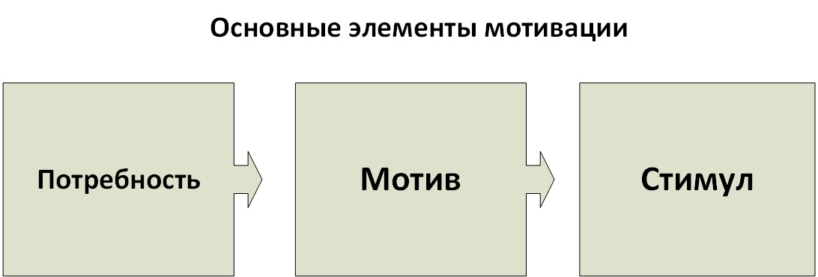
Рисунок 4 – Основные элементы мотивации (составлено автором)
В мировой практике существует множество теорий мотивации. Их разделяют на содержательные и процессуальные теории.
Содержательные теории мотивации нацелены на выявление внутренних мотивов, которые призывают к действию. К таким теориям относятся:
- «Иерархическая теория А. Маслоу»;
- «Теория выживания, принадлежности и роста К. Алдерфера»;
- «Теория трех потребностей Д. МакКлелланда»;
- «Двухфакторная мотивационно–гигиеническая теория Ф. Герцберга» [47].
А.Маслоу изобразил потребности человека в виде пирамиды, где в основании находятся наиболее важные потребности индивида, без которых он не может существовать, а на более высоких уровнях пирами находятся культурные потребности. А.Маслоу считал, что предметом психологии является поведение, а не сознание человека. В основе поведения лежат сами потребности, которые делятся на 5 групп (рисунок 5) [25].

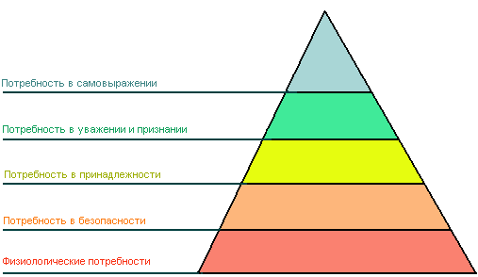
Рисунок 5–Иерархическая теория А. Маслоу (составлено автором)

К.Альдерфер выделил свою трехуровневую мотивацию, которая включает в себя:
- физиологические потребности и потребность в материальной безопасности;
- потребности в принадлежности, которые включают все социальные потребности;
- потребности роста, включая потребность в самооценке и самореализации (рисунок 6) [47].
Американский психолог Девид Макклеллеланд разработал свою теорию мотивации. Он выделил 3 группы потребностей: в причастности, во власти и в успехе.
Потребность во власти является приоритетной. Так как человек тянется к управлению и контролю другими людьми. Это обуславливается обучением и жизненным опытом.

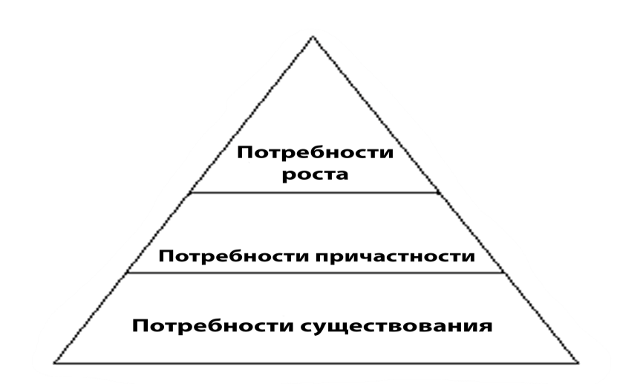
Рисунок 6 – Трехуровневая иерархия потребностей К.Альдерфера
(составлено автором)

Посередине находиться потребность в успехе. Индивиды стремятся выполнить задачи повышенной сложности, чтобы заслужить и получить похвалу от своего руководителя [27]. Потребность в успехе у каждого человека разная и от уровня ее развития зависит результат деятельности сотрудника.
Потребность в причастии выражаются в стремлении быть в дружеских отношениях с другими людьми. Однако люди, которые стремятся к некой причастности, зачастую ищут и поддержку в окружении, в котором они находятся [28].
Теория мотивации Ф. Герцберга разработана в 1959 году и ее целью было определить удовлетворенности и неудовлетворенности деятельности сотрудника (рисунок 7).

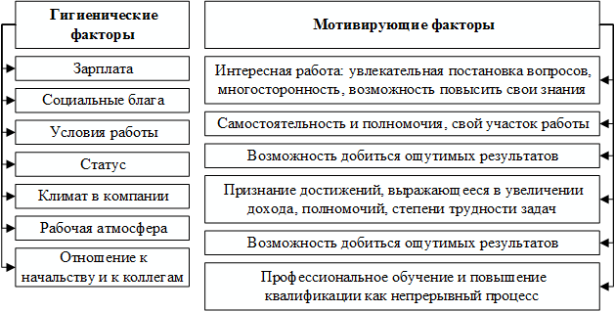
Рисунок 7 – Двухфакторная мотивационно–гигиеническая теория
Ф. Герцберга [10]

Подводя итог по содержательным теориям мотивации можно сказать, что они базируются на исследовании потребностей и выявлении факторов, определяющих поведение людей [47].
Процессуальные теории мотивации рассматривают не анализ потребностей работников, а изучают, какие усилия он должен приложить для достижения целей и какой тип поведения он выберет.
Первой рассмотрим теорию ожидания В.Врума, которая утверждает, что недостаточно иметь только потребность в чем–то [30]. Важно, чтобы человек ждал, когда его затраченные усилия помогут удовлетворить ту самую потребность. В 1963 году американский психолог Джон Стейси Адамс выдвинул теорию справедливости [29]. Он выделил гипотезу, что люди зачастую не согласны с полученным материальным вознаграждением и усилиями какие были затрачены на достижение какой-либо цели или задачи, сравнивая себя с другими.
Поэтому руководителям высшего звена следует отслеживать поведение и реакции персонала и вовремя принимать соответствующие действия для их устранения.
В 1938 году Б.Скиннер разработал свою теорию мотивации. Ее смысл состоит в том, что работники опираются на свой прошлый опыт в различных ситуациях [32]. Работники берутся за выполнение тех поручений, которые они в прошлом выполнили хорошо и увиливают от других заданий, которые могут принести отрицательный результат их работы.
Схематически механизм поведения представлен на рисунке 8.

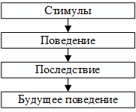
Рисунок 8 – Механизм поведения согласно Б.Скиннеру (составлено автором)

Проанализировав процессуальные теории мотивации, выявлено, что они направлены на формирование трудового поведения сотрудника, что обеспечат эффективность трудовой деятельности.
Процессуальные теории изучают внешние факторы, мотивы, процедуры мотивации, которые влияют на результативность и итоговое вознаграждение человека [33].
Содержательные теории классифицируют потребности людей, которые побуждают их к действиям.
Так же эти теории более универсальны, чем содержательные, но они не учитывают все потребности человека.

Рассмотрим системы мотивации труда (рис. 9).

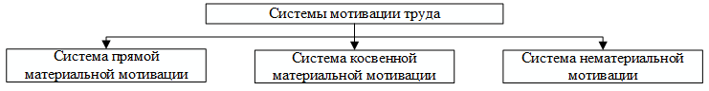
Рисунок 9 – Системы мотивации труда (составлено автором)

Система прямой материальной мотивации персонала состоит из базового оклада и премиальных (рисунок 10) [35].

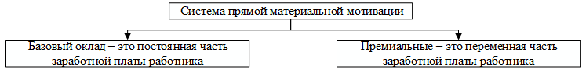
Рисунок 10 – Система прямой материальной мотивации (составлено автором)

Система косвенной материальной мотивации – это социальный пакет, который предоставляется сотруднику [34]. В него входят обязательные и добровольные бенефиты в зависимости от опыта работника, стажа, должности, профессионализма сотрудника.
Система нематериальной мотивации – это совокупность внешних стимулов нематериального характера, которые используются в компании
для поощрения эффективного труда сотрудников [36]. Примерами нематериальной мотивации могут служить как традиционные методы, так и нетрадиционные.
Примерами традиционных методом нематериальной мотивации выделяют: повышение по карьерной лестнице, гибкий график и горизонтальная ротация кадров.
К нетрадиционным методам нематериальной мотивации относят: путевки в санаторий, дополнительные отпускные дни, предоставление скидок на товары компании и обучение сотрудников.
Охарактеризовав факторы и систему мотивации в управлении организации, рассмотрим методы проектирования систем мотивации и стимулирования в организациях

1.3 Методы проектирования систем мотивации и стимулирования в организациях

Проект – это временная система, в которую входят различного рода виды работ, планов, мероприятий и других задач для создания нового продукта [66].
Выделяют следующие признаки проекта: ориентированность на достижение конечной цели, согласованное выполнение взаимосвязанных задач в зависимости от видов деятельности, уровень ответственности, объемов и ресурсов, ограниченность по времени и бюджете проекта.
Для благополучной реализации проекта необходимо выполнить следующие задачи: установить и проанализировать цели проекта, разработать несколько альтернативных решений по реализации проекта, определить структуру проекта, состав исполнителей, сроки и стоимостную величину работ и контролировать выполнение запланированных работ [65].
Проект и каждый из исполнителей в отдельности характеризуются такими показателями: объем и качество работ, сроки выполнения работ, риск, необходимые финансовые и материальные ресурсы.
Система управления проектом представлена на рисунке 11.

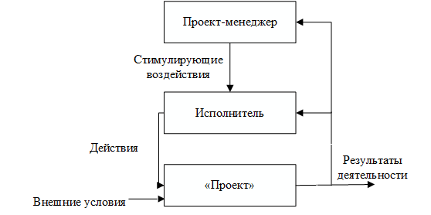
Рисунок 11 – Система управления проектом [65]
В управлении проектами выделяют функциональную, информационную и технологическую виды деятельности.
Суть функциональной деятельности состоит в выполнении функций и вознаграждается за квалификацию работника и его стараний. Оплата, в основном, имеет вид фиксированной ставки, где цель стимулирования – поддержка квалификации сотрудника [64].
Обработка информации связана с информационной деятельностью в управлении проектом. Вознаграждение происходит в зависимости от вовлеченности сотрудника в систему (информационные потоки). Основными формами оплаты труда основаны на перераспределении дохода или прибыли – комиссионные, премиальные и другие системы оплаты труда [63].
Технологическая деятельность заключается в получении новых количественных и качественных результатов, положения системы и упорядоченность выполненных работ. Мотивирование происходит в зависимости от качества достигнутых результатов. В основном используются аккордные и сдельно-премиальные системы оплаты труда [68].
В отечественной практике система вознаграждения труда агентов в проектно-ориентированных организациях, в основном, выплачивается в виде фиксированной ставки. По завершению работ, получают небольшую премию, которая изначально рассматривается как часть заработной платы и не несет стимулирующего воздействия [60].
Зарубежные компании производят оплату в соответствии выполненного объема работ, то есть на основе заранее заключенного договора. На сэкономленные финансы выплачиваются поощрения управленческому персоналу (до 50%) [62].
Основной целью в деятельности компании является разработка системы стимулирования с помощью, которой будут достигаться цели компании максимально эффективно. Отличным инструментом для этого применяется система ключевых показателей эффективности (KPI).
Целевое управление (MBO) представляет собой метод планирования и управления, где разрабатываются цели не только для компании, но и для каждого отдельного работника, которые вытекают из целей организации. Цели разрабатываются «сверху вниз» и «снизу вверх» [61].
Главным инструментом системы управления по целям является матрица MBO. Данная матрица состоит из списка критериев результативности работника с учетом их веса, ед. измерения и запланированных показателей. Благодаря матрице, в дальнейшем оцениваются результаты труда сотрудников в соответствии с полученными данными. Политика управления по целям подразумевает выполнение цели на 100%, в отличие от BSC.
Сам процесс управления по целям состоит из этапов:
- составление полномочий и ответственности все руководителей;
- разработка и увязка целей и задач в соответствии с установленной ответственностью;
- формирование плана для достижения целей;
- контроль и оценка труда, полученных каждым руководителем показателей, а так же корректировка задача с помощью обратной связи и согласование новых целей, если это потребуется [70].
Система стимулирования на основе KPI состоит из трех частей: константной части, переменной части и премии с определенной периодичностью (рисунок 12).

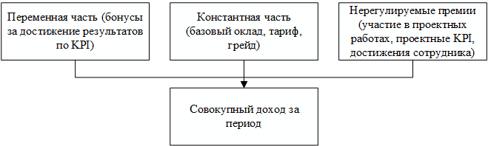
Рисунок 12 – Структура формирования мотивации на основе KPI (составлено автором)
Разрабатываемые показатели должны быть привязаны к стратегическим целям компании. Так как, понимая взаимосвязь стратегии, и показателей, работники будут больше вовлечены в трудовую деятельность.
При проектировании системы ключевых показателей эффективности необходимо определить параметры системы: виды вознаграждения/ цикличность премирования, показатели, на основе которых будет осуществлять премия, правила расчета по каждому показателю, процедуры расчета вознаграждения по каждому показателю.
Существуют правила и принципы внедрения ключевых показателей эффективности.
Исходя из практики Хоупа и Фрейзера, рекомендуется использовать правило «10/80/10». Компания должна иметь 10 ключевых показателей результативности, 80 производственных показателей и 10 ключевых показателей эффективности [71].
Принцип партнерства заключается в совместном эффективном партнерстве всех заинтересованных сторон.
Принцип перенесения усилий на приоритетные направления деятельности. Когда производительность труда увеличивается, требуется расширение компетенций сотрудников: повышение квалификации, тренинги, передача полномочий за разработку собственных ключевых показателей эффективности.
Общий подход к проектированию и внедрению системы мотивации по KPI следующий:
- определение необходимости данного шага руководством компании;
- анализ текущей системы управления;
- постановка целей и ожиданий собственников;
- конкретизация стратегических целей и разбиение их на нижние уровни подзадач;
- разработка матрицы ответственности;
- разбиение стратегических целей до бизнес-процессов, определение до трех показателей для оценки их результативности;
- формирование нормативов для придания показателям конкретных значений;
- разработка и внедрение системы мотивации на основе KPI;
- оповещение сотрудников о запланированных целях, системе мотивации, показателях и принципах выплаты поощрений;
- интеграция системы стимулирования на основе KPI в корпоративную информационную систему с дальнейшим анализом и планированием.
В общем виде процесс проектирования системы KPI представлен на рисунке 13.

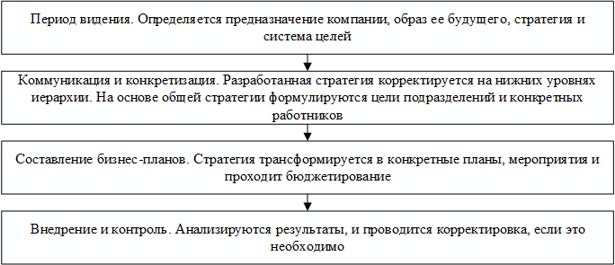
Рисунок 13 – Процесс проектирования системы мотивации по KPI (составлено автором)

С определенной периодичностью нужно проводить аудит системы KPI. В процессе аудита анализируется стратегия предприятия, взаимосвязь стратегии и целей, корректность построения структуры целей, правильность ранжирования ответственности и следование SMART, согласованность целей и KPI на разных уровнях иерархии, оценка каждого ключевого показателя эффективности методологическим требованиям.
По видам ключевые показатели могут быть следующими:
- KPI результата – показывают количество и качество результата;
- KPI затрат – показывают затраченные ресурсы;
- KPI функционирования – относятся к показателям выполнение бизнес-процессов и позволяют оценить, насколько соответствует процесс требуемому алгоритму его выполнения [43];
- KPI производительности – производные показатели, характеризующие соотношение полученного результата и времени, затраченного на его получение;
- KPI эффективности (показатели эффективности) – это также производные показатели, которые характеризуют соотношение полученного результата к затратам ресурсов [45].
Проектирование и внедрение системы ключевых показателей в компании происходит в несколько этапов (рисунок 14).

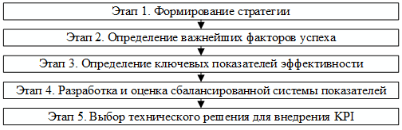
Рисунок 14 – Этапы проектирования и внедрения системы KPI в компании (составлено автором)

Последовательность этапов строго важна, так как ее изменение отрицательно отразится на работоспособности системы.
Изучив теоретические основы проектирования систем мотивации и стимулирования персонала в организациях в современных условиях, следует приступить к исследованию систем и проектирования мотивации и стимулирования персонала в организациях в современных условиях.

- Исследование мотивации и стимулирование персонала в организациях в современных условиях

2.1 Исследование систем мотивации и стимулирования персонала на основе KPI зарубежных компаний

Рыночная экономика обуславливает постоянную борьбу потенциальных работников не только за рабочие места, но и за конкуренцию между фирмами за квалифицированную рабочую силу.
В иностранных компаниях введены и действуют различные системы оплаты труда:
1) Комиссии. Суть их в том, что сотрудник получает процент от сделок, заключенных с покупателями;
2) Денежное вознаграждение за достижение поставленных целей. Этим способом оплаты пользуется большая часть иностранных компаний. Сотрудники предприятия получают определенные вознаграждения (бонусы) за выполнение требований, предъявляемых к ним в компании. Требования определяются должностной инструкцией сотрудника и степенью ответственности;
3) Индивидуальные выплаты сотрудникам в награду за их незаменимость и ценность для предприятия;
4) Профильные отделы. Есть несколько вариантов этой награды. Первая возможность заключается в том, что сотрудник получает долю прибыли, которую компания получает от его работы, за качественное выполнение определенной задачи. Другой вариант – распределение прибыли компании между сотрудниками, то есть их доход прямо пропорционален доходу предприятия;
5) Акции и варианты их покупки. Эта форма вознаграждения заключается в том, что сотруднику не выплачиваются «реальные» деньги, а разрешается покупать определенное количество (пакет) акций компании или определенный процент акций, приносящих доход при выплате дивидендов [51].
Большое значение для мотивации и стимулирования сотрудников имеет тот факт, что крупные компании несут большую часть расходов на персонал и берут их на себя. Это называется системой льгот.
Например, компания часто оплачивает дорожные расходы сотрудников на работу, покрывает расходы на лечение сотрудника и его семьи, а также оплачивает профилактическую помощь.
В США отношения между руководителями и подчиненными строятся на основе системы аттестации и собеседований [52]. Ежегодно проводятся собрания, на которых сотрудника информируют об оценке его деятельности за год, инструкциях на предстоящий период и определении целей и задач на следующий рабочий год.
Система цифр и стандартов очень точная, поэтому сотрудник может заранее письменно согласиться с результатами. Это определяется размером его зарплаты на следующий год. Каждому сотруднику присваивается определенный «рейтинг», который не определяется должностной инструкцией и не подлежит публичной огласке.
Сотрудник с 1 баллом (наивысший рейтинг) должен быть повышен в должности немедленно. Большинство сотрудников компании имеют «2» и «3» классы, которые поощряются компанией и считаются хорошим уровнем. Сотрудник с 5 баллами (низкий рейтинг) должен получить еще два сертификата, и если он получит их с таким же рейтингом, он рискует быть уволенным.
Если сотрудник получает «1», ему дают кратковременные задачи и цели. Если он их успешно выполнит, его рейтинг повысится, что даст сотруднику шанс сохранить работу [54].
Американская компания «Litton Industries» использует собственные мотивационные методы [56]. Широко применяется политика карьерного роста и выявления молодых талантов. Эта компания очень популярна среди молодых специалистов, поскольку предлагает большие возможности, хотя начальная зарплата невысока.
Присоединившись к этой компании, молодой специалист получает испытательный срок от 6 месяцев до 1 года, где он проходит по всем отделам, работает на каждом из них и решает поставленные производственные задачи [57].
Эффективность его решений отражается в оценке его товарища-наставника, которая ведется в специальном дневнике. По окончании испытательного срока можно оценить квалификацию нового специалиста. На основании полученных оценок составляется список кандидатов на повышение и руководящие должности [20].
В то же время в компании была тенденция, что сотрудник может добиваться успеха на одной должности всего четыре года. Только четыре года его деятельность максимально эффективна, затем наступает спад и прекращение развития.
Некоторые американские компании внедрили систему Profit Sharing (Участие в прибылях), что означает, что премиальный фонд формируется из определенного процента, прибыли компании, которая распределяется между сотрудниками [55]. При этом размер бонуса прямо пропорционален заработной плате, личному доходу, уровню квалификации, опыту работы, незаменимости сотрудника, количеству задержек и прогулов и т. д. При этом процентная ставка от дохода не облагается налоговыми взысканиями, поэтому это очень выгодно для предприятия.
В таких американских компаниях, как IBM и General Motors, упразднена система оплаты человеко-часов, и сотрудники получают оплату в соответствии с уровнем квалификации (не в соответствии с дипломом, а в соответствии с квалификацией выполненной работы) [48].
Уровень квалификации тем выше, чем больше сотрудник знает о производстве, и определяется индивидуально в каждой компании, в зависимости от способности сотрудника участвовать в решении производственных задач и новых проблем.
Рассмотрим современные тенденции формирования зарубежных систем мотивации (рисунок 15).

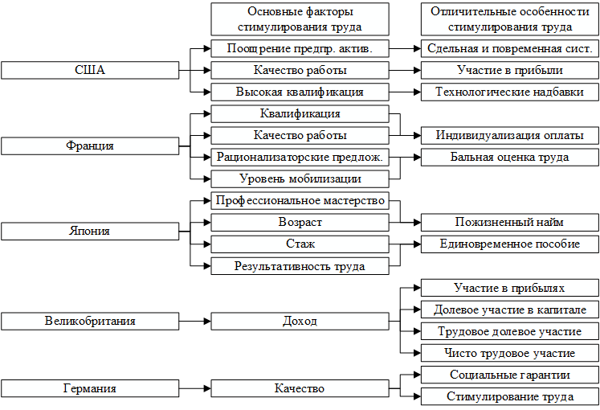
Рисунок 15 – Современные тенденции формирования зарубежных систем мотивации (составлено автором)

Самым сложным, непонятным и малоизученным является набор ключевых показателей эффективности предприятия. В западных источниках это называется ключевыми показателями эффективности (KPI).
В некоторых странах (Япония, Корея, Сингапур, Малайзия, Гонконг, Англия, Германия, США, Бразилия в последние годы) концепции KPI и общего управления качеством были возведены до уровня национальной идеи [58].
Система KPI предполагает масштабную обратную связь с сотрудником. На основе анализа эффективности работников руководство может разработать и внедрять стратегии вознаграждения и, что наиболее важно, выявить работников, которые не соответствуют требованиям своей должности. Благодаря системе KPI повышается производительность управления, а также содействует персоналу лучше понять взаимосвязь между их конкретными обязанностями и стратегическими целями компании.
Оценка эффективности KPI происходит в специальных таблицах – «Матрицах KPI». В западных организациях эту форму иногда называют «Соглашение о целях» + «Производственный контракт».
Таблица получила такое название, потому что выполняет матричный анализ и сравнение большого количества данных (веса индикатора и диапазона значений) [26].
Система ключевых показателей эффективности активно используется зарубежными компаниями более 10 лет. Ключевые показатели эффективности используются в повседневной работе всемирно известных компаний, таких как Siemens, ORACLE, Microsoft, IBM, Capgemini, Accenture, Deloitte, HP, SAP, WipPRO и многими другими [53].
Все эти компании объединяет одно: одним из видов коммерческой деятельности является организация продаж, то есть продажа промышленных товаров и услуг.
Объективная система оценки результатов основана на общих принципах:
– показатели KPI основаны на объективных и, прежде всего, достоверных данных;
– оценка эффективности работников осуществляется по общей схеме;
– мотивация к успешной работе сотрудников, повышению продуктивности их работы проста и понятна.
В качестве успешного применения KPI можно привести компанию Samsung Electronics. Она повысили объём продаж в среднем на 29% в 2019 году.
Кроме того, McDonald's постоянно использует эту технику при планировании бизнес-процессов, что делает ее одной из самых успешных компаний в мире [59].
Рассмотрим KPI иностранных компаний, принадлежащих к разным отраслям (рисунок 16).

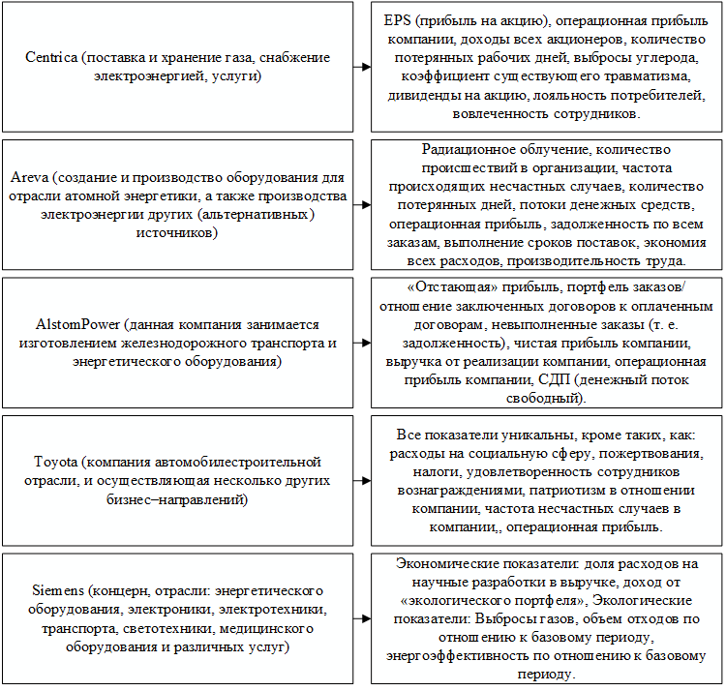
Рисунок 16 – Системы KPI зарубежных компаний, которые относятся к
разным отраслям (составлено автором)

Таким образом, руководство должно определить и отслеживать соответствующие ключевые показатели эффективности для бизнеса. Это повысит эффективность его работы.

2.2 Анализ тенденций, специфики, показателей и эффективности современных систем мотивации и стимулирования организаций РФ
Мотивация – одна из главных функций менеджмента, направленная на достижение целей организации посредством воздействия на персонал. Мотивация и стимулирование оказывают влияние на результаты и эффективность труда, лояльность и повышение уровня организационной культуры, удовлетворенность работников. Достойная оплата труда, материальные стимулы, моральные воздействия, эффективные коммуникации повышают эффективность всей системы управления предприятия.
В практике большинства предприятий РФ главными факторами мотивации и стимулирования труда персонала выступают базовая заработная плата и материальные стимулы в виде премий. Именно эти факторы определяет качество и степень заинтересованности работников к эффективному труду. Нематериальная мотивация применяется в качестве морального поощрения сотрудников, например, возможность, оказаться на доске почета.
На многих предприятиях как важный стимул развивается корпоративная культура – совокупность моральных и духовных ценностей, норм общения, которые разделяются всеми сотрудниками, и задает ориентиры поведения и действий.
Во многих российских компаниях применяется премия по итогам работы за год – «тринадцатая зарплата», которая не всегда привязана к определенным достижениям и результатам работы в течение года. Поэтому многие компании внедряют систему ключевых показателей эффективности, которая способствует: росту показателей эффективности и производительности труда работников, увеличению выручки, повышению притока клиентов, снижению затрат.
Система ключевых показателей состоит из фиксированного оклада, переменной составляющей и нерегулярных премий за определенные достижения и выполнение показателей. Фиксированная часть выплачивается сотруднику за выполнение его должностных обязанностей и функций. Базово-должностной оклад платится согласно соответствию сотрудника, определенному грейду по системе грейдирования, принятой в компании [26]. Переменная часть выплачивается в зависимости от достигнутых показателей системы KPI (показателей эффективности труда работника, отдела и т.д.).
Рассмотрим практику мотивации и стимулирования персонала на примере розничного ритейла РФ. Система мотивации в розничной торговле отличается от других направлений деятельности тем, что приумножение объёма продаж товаров можно достичь благодаря разнообразному спектру возможностей: косвенно-материальная мотивация, материальная мотивация, нематериальная мотивация.
Системы мотивации на предприятиях сетевой розничной торговли РФ представлены в таблице 1.

Таблица 1 – Система мотивации сотрудников на предприятиях сетевой
розничной торговли (составлено автором)
Предприятие | Особенности деятельности | Достоинства | Недостатки
Сеть гипермаркетов «Лента» | Крупнейшая федеральная сеть РФ, реализующая продукты питания и хозяйственные товары. Относится к среднему ценовому сегменту | Возможность выбора режима труда (дневной, ночной смены при круглосуточной работе).  Налаженная система обучения персонала. Достойная заработная плата, которая регулярно пересматривается по итогам обучения или роста показателей эффективности труда, социальный пакет, медицинское страхование ДМС, льготное питание и др.  Проводятся программы нематериальной мотивации: конкурсы, корпоративные мероприятия | Двенадцатичасовой рабочий день, штрафы за кражи и недостачи

Продолжение таблицы 1
Предприятие | Особенности деятельности | Достоинства | Недостатки
Сеть магазинов ПАО «Магнит» | Российская федеральная компания розничной торговли и одноименная сеть магазинов разных форматов (большая часть – «магазин у дома») | Стимулирование гарантированной заработной платой, обязательным бесплатным медосмотром 1 раз в год.  Размер заработной платы сотрудников зависит от результатов труда.  За нарушения трудовой дисциплины и бизнес–процессов применяются штрафные санкции. Мотивационная политика требует доработки. | Нарушения в области режимов труда и отдыха, неоплачиваемые переработки.
Торговая сеть «Табрис» | Сеть супермаркетов самообслуживания в РФ. Занимает на рынке нишу в классе «мидл +» (премиум–класс) | Стимулирование лояльности сотрудников. Гарантии стабильности и уверенность в завтрашнем дне, возможности профессионального и карьерного роста, открытый диалог и профессиональные коммуникации | Обучение только с отрывом от производства

Сравнив различные системы мотивации можно сделать вывод, что мотивационная политика в российских компаниях находится на этапе развития, так как преимущественно лидирующее положение занимает материальное стимулирование.
Основная проблема системы мотивации в стране сегодня – это разработка методов нематериальной мотивации сотрудников [56]. Во многих российских компаниях это имеет наивысший приоритет. По данным опроса онлайн-сервиса Recruitnet.ru, только 19% компаний-участников опроса проводят регулярные мероприятия в поддержку сотрудников и членов их семей. Где 43% компаний делают это иногда, а еще 38% сейчас планируют реализовать такие инициативы.
Медицинское страхование очень популярно во всех программах, за которым следует частичное возмещение стоимости программ страхования, ориентированных на членов семьи сотрудника, и гибкий график. Популярна также программа офисного питания. Ниже представлена ​​диаграмма распределения процента голосов сотрудников по важности программ
(рисунок 17).

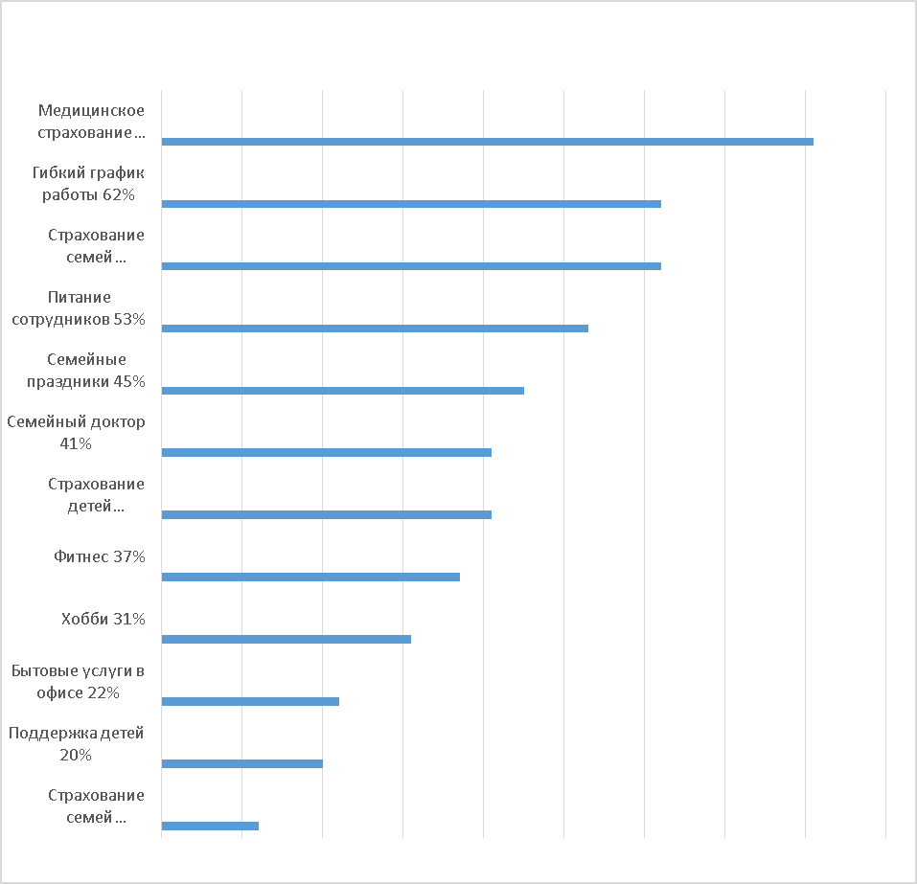
Рисунок 17 – Распределение процентов голосов по важности мотивационной программы (составлено автором)

На основании графика можно сделать вывод, что для рабочего класса самое главное – это здоровье, а также умение общаться с семьей. Первоочередными направлениями являются «здоровое питание», «здравоохранение», «поездки и отдых сотрудников», «баланс между работой и личной жизнью» и помощь работникам «в развитии ребенка».
На отечественных предприятиях половина работников считает приоритетными такие направления, как «уход за красотой», «стиль и имидж работников», «семейная психология» и «помощь в отношениях между родителями и детьми». Вторую половину она считает неуместной.
Наиболее популярными инструментами материального вознаграждения в отечественном бизнесе выступают: фиксированные (годовые, квартальные или ежемесячные) бонусы (60,9%), бонусы по результатам выполнения KPI (54,5%), специальные нерегулируемые бонусы (42,3%).
По результатам опросивших сотрудников, предприятия зачастую используют сразу два-три вида бонусов (рисунок 18).

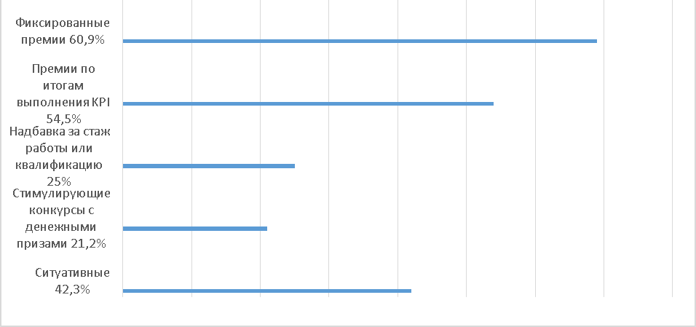
Рисунок 18 – Популярные инструменты материальной мотивации
(составлено автором)

Критериями эффективности системы стимулирования в России являются:
– конкретные, определенные цели и задачи для каждого работника предприятия;
– четкий механизм оценивания работы и результата работников, который подкреплен к определенной периодичности;
– понятность и прозрачность расчетов системы стимулирования труда.
Работники отдела по персоналу российских предприятий отметили, что многие сотрудники не в полной мере используют отпуск, предусмотренный законом.
Хотя они по Трудовому законодательству имеют право на отдых. По результатам статистики российские сотрудники выделают 14-20 на отпуск, хотя им положено 28 дней отпуска.
На полный отпуск сотрудников Вимм-Билль-Данн уже три года предоставляет специальные «праздничные бонусы» для определенных категорий сотрудников.
Этот бонус рассчитывается для тех сотрудников, которые находят в себе силы взять отпуск и отсутствуют на рабочем месте в течение установленных 28 дней. Эта программа осуществляется следующим образом: отдел по персоналу проверяет справку об отпуске в виде путевки и билета, подтверждающих, что этот сотрудник уходит в отпуск, а не находится в городе, после чего это подтверждение предоставляется руководитель организации, и он платит гонорар.
Интересную систему стимулирования разработала торговая сеть «Седьмой Континент». Метод направлен на сокращение количества человеко-часов, потерянных из-за болезни. Это достигается благодаря награде «За заботу о собственном здоровье». Организация поощряет не болеющих сотрудников денежным вознаграждением.
Результаты этого метода не заставили себя ждать. Через полгода после применения метода более трех тысяч работников «Седьмого континента», которые не брали отпуск по болезни в течение двух лет, впервые получили за это премию в размере 15 тысяч рублей. Эксперимент оказался эффективным, и проводится непрерывно по сей день.
На предприятии «FedEX» решили попробовать другой способ вознаграждения работников, а именно время от времени просто поблагодарить их. В FedEX действует принцип: «Не человек для номинации, а номинация для человека».
Руководство некоторое время наблюдало за своими работниками и придумывало подходящее имя / титул, как только оно понимало, кого и за что компания хочет вознаградить. Руководители стараются не повторяться в названиях номинаций, а сделать их максимально личными и индивидуальными.
Проанализировав вышеперечисленные примеры можно сделать вывод, что работодатели используют не только материальные способы мотивации, но и уделяют внимание морально–психологическим потребностям работника.
Следует использовать как материальные, так и нематериальные способы стимулирования, для достижения максимального эффекта.
Рассмотрим инструменты нематериальной мотивации на рисунке 19.

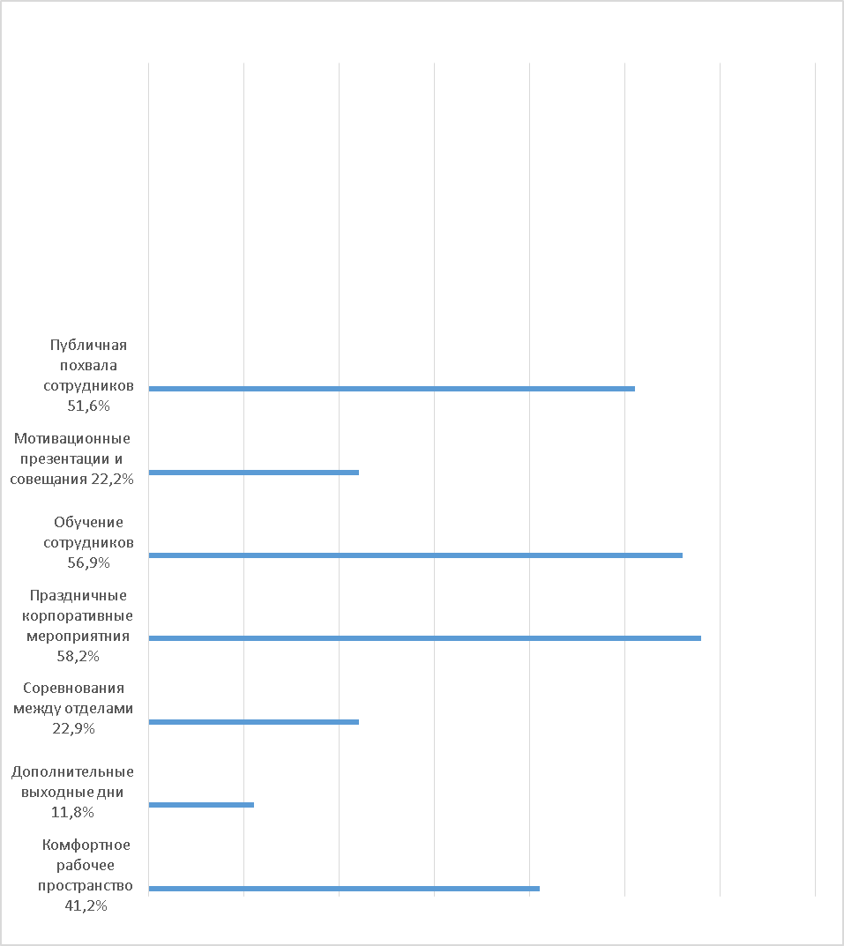
Рисунок 19 – Популярные инструменты нематериальной мотивации
(составлено автором)

Самыми популярными инструментами являются корпоративные праздники (58,2%), обучение (56,9%) и публичная похвала успешным сотрудникам (51,6%). Но популярность тимбилдинга не так велика: только 22,9% руководителей занимаются тимбилдингом через соревнования. Многие работодатели (11,8%) готовы предоставлять своим работникам дополнительные выходные: обычно это происходит между продолжительными отпусками, когда общая деловая активность снижается.
Таким образом, исследована система мотивации и стимулирования персонала на основе зарубежных стран и проведен анализ тенденций и эффективности современных систем мотивации организаций РФ. Следует оценить эффективность существующей системы оплаты, стимулирования и мотивации труда компании ПАО «Магнит».

2.3 Исследование проблем и оценка эффективности существующей системы оплаты, стимулирования и мотивации труда компании ПАО «Магнит»

Публичное акционерное общество «Магнит» одно из популярных и ведущих розничных сетей в России.
Стратегическая цель предприятия – создание стоимости для всех стейкхолдеров, сотрудников, поставщиков, местных сообществ, инвесторов, государства. Для достижения цели компания развивает систему мотивации, создает комфортную рабочую среду и прозрачную систему корпоративного роста. Компания соблюдает права человека, не приемлет дискриминацию сотрудников.
ПАО «Магнит» лидер по количеству магазинов и территории их размещения. В 2019 году предприятие насчитывало 21 564 магазинов[41].
Расположены магазины в 2 385 населенных пунктах Российской Федерации. Зона покрытия магазинов занимает огромную территорию, которая растянулась с запада на восток от Пскова до Нижневартовска, а с севера на юг от Архангельска до Владикавказа [12].
При Совете директоров действует Комитет по кадрам и вознаграждениям. Стратегические цели в области работы с персоналом до 2025 года – 70% уровень вовлеченности сотрудников, 50% снижение инцидентов с потерей рабочего времени при нулевых смертельных исходах, 40% максимальный показатель текучести персонала, из которых следует основной спектр проблем компании, связанный с низкой вовлеченностью, проблемами с режимами труда и отдыха, высокой текучестью кадров.
Стратегические направления по работе с персоналом компании:
1) создание справедливых, безопасных и комфортных условий труда;
2.) управление талантами;
3) создание условий, привлекательных для высококвалифицированных работников и развитие программ обучения и повышения квалификации для сотрудников организации и дополнительного образования в иных профильных организациях;
4) соблюдение деловой этики и прав человека.
ПАО «Магнит» имеет функционально–процессную организационную структуру, поэтому компания всегда остается гибкой и адаптивной к внешней среде (рисунок 20).

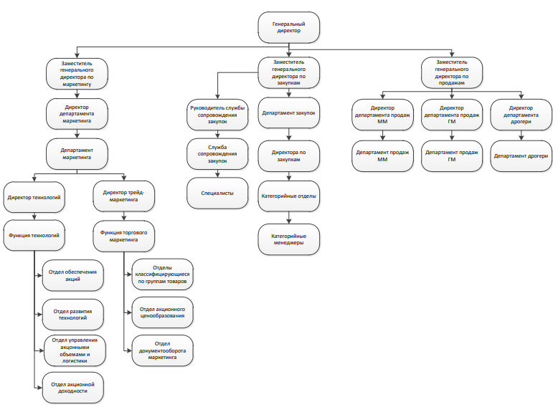
Рисунок 20– Организационная структура ПАО «Магнит» (составлено автором)

Для оценки эффективности функционирования деятельности ПАО «Магнит» необходимо провести финансовый анализ основных экономических показателей организации (таблица 2).
Структура персонала Компании выглядит следующим образом: 69,3% работают в магазинах; 21,2% заняты в дистрибуции; 6,3% трудятся в региональных филиалах; 3,2% являются сотрудниками Головной Компании.

Таблица 2 – Основные экономические показатели ПАО «Магнит» на 2018–2020 гг. в млн. руб. (составлено автором)
Показатели | 2018 г. | 2019 г. | 2020 г. | Отклонение, (+,–) |  | Темп роста, %
 |  |  |  | 2019 г./2018 г. | 2020 /2019 г. | 2019 /2018 г. | 2020 /2019 г.
Выручка, руб. | 1237014 | 1368705 | 1553777,3 | 131691 | 185072 | 110,6 | 113,5
Себестоимость продаж, руб. | 940941,5 | 1056706 | 1188021,3 | 115764,4 | 131316 | 112,3 | 112,4
Валовая прибыль, руб. | 296073,9 | 311999,3 | 365755,3 | 15925,4 | 53756,3 | 105,4 | 117,2
Среднесписочная чис–ть работников, чел. | 295,882 | 308,4 | 316 | 12,55 | 7,5 | 104,2 | 102,5
Прибыль до налогообложения, руб. | 30954,17 | 12579,4 | 42702,5 | -18374,4 | 30123 | 40,6 | 339,5
Чистая прибыль, руб. | 24170,26 | 9564,2 | 32993,2 | -14606,04 | 23429 | 39,6 | 345,0

На начало исследуемого периода общая сумма выручки составляла 1553777351 руб. К концу 2020 г. было стремительное повышение выручки организации в соотношении с 2019 г. на 13,5%. Причиной увеличения выручки является повышение объема реализованной продукции. Максимальная величина валовой прибыли компании наблюдалась в 2020 г. – 365755663 руб. в связи с увеличенным спросом поставляемой продукции.
Это составляло на 53756322 руб. больше, чем в 2019 г.
В 2020 году количество работников ПАО «Магнита» увеличилась на 2% (316 000 человек). Вовлеченность работников составила 84,2%.
При росте общей выручки объем чистой прибыли по итогам 2020 года значительно уменьшился, составив 28127553 тыс. руб.
Структура персонала представлена в таблице 3.

Таблица 3 – Структура персонала по категориям (составлено автором)
Категория | 2018 | 2019 | 2020
Рабочие | 198963 | 202724 | 192347
Руководители | 9 67 | 9838 | 9765
Специалисты и служащие | 87152 | 95870 | 96788

В основу структуры персонала входят рабочие, которые составляют основную часть сотрудников ПАО «Магнит».
В 2020 году общее количество рабочих сократилось, но прибавилось в категории руководители.
Количество сотрудников в категории специалисты и служащие стабильно растут. Структура персонала представлена на рисунке 21.

Рисунок 21 – Структура персонала ПАО «Магнит» по половому признаку (составлено автором)

Изучив структуру персонала по половому признаку можно сделать вывод, что преимущественно женский коллектив. Если более подробно изучить структуру кадров по половому признаку (см. рис. 21), то здесь наблюдается преимущественно женский коллектив. Женщины занимают 70% от общей численности сотрудников, а мужчины 30%. Рассмотрим на рисунке 22 возрастную структуру сотрудников ПАО «Магнит».

Рисунок 22 – Возрастная структура сотрудников ПАО «Магнит»
(составлено автором)

На диаграмме значительная доля приходится на молодых сотрудников возрастом до 30 лет и составляет 54%. Для привлечения молодых специалистов и формирования кадрового резерва «Магнит» сотрудничает с ведущими учебными заведениями Российской Федерации: КубГУ, КубГТУ.
Отдел подбора персонала проводит активную политику по привлечению молодых кадров в компанию.
Возрастная группа работников свыше 50 лет составляет 9% от общего количества работников, в основном, это работники среднего звена.
В 2020 году текучесть кадров составила 49%, что на 21% меньше, чем в 2019 году. Среди женщин данный показатель составил 45,3%, а среди мужчин 58,9% (рисунок 23).

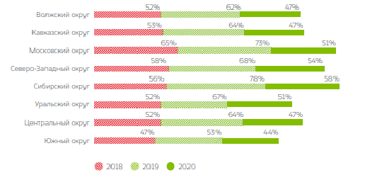
Рисунок 23 – Текучесть кадров в разбивке по регионам [29]

В 2020 году текучесть кадров составила 49%, что на 21% меньше, чем в 2019 году. Среди женщин данный показатель составил 45,3%, а среди мужчин 58,9%.
Рассмотрим подробнее существующую систему мотивации персонала на предприятии ПАО «Магнит».
Можно выделить следующие методы мотивации персонала:
– материальная мотивация персонала;
– нематериальная мотивация персонала.
Экономические методы мотивации в компании осуществляются с помощью заработной платы, которая включает в себя фиксированный оклад и премию за выполнение определённых показателей. Премиальный фонд определяется каждый месяц. Общие расходы на вознаграждения работникам и другие надбавки составили 835 млн. рублей в 2020 году. Величина премирования формируется и определяется исходя из среднего месячного заработка сотрудника. Премирование в ПАО «Магнит» не выделяет индивидуального вклада сотрудника, что не учитывает результаты труда и требует дальнейшего совершенствования.
В компании действует повременная система оплаты труда и заработная плата по окончательному результату (окладно-премиальная). Оплата труда по времени выплачивается сотрудникам аппарата управления, обслуживающего персонала и уборщицам. Компенсация за труд по окончательному результату распространяется на таких сотрудников как кассиры и продавцы и т.д.
Окладно-премиальная система оплаты труда начисляет определенный процент надбавки, который может варьироваться от 10% до 50% в зависимости от условий труда, сочетания профессий и других факторов. При повременно-премиальной системе оплаты труда начисляется почасовая ставка и рассчитывается исходя из фактически отработанного времени. Расчет заработной платы в компании осуществляется в соответствии с Положением о вознаграждении сотрудников ПАО «Тандер».
Основа системы мотивации в компании – выплата бонусов. Это обеспечивает единовременную выплату сотруднику определенной суммы, связанной с достижением большего успеха на работе по сравнению с другими сотрудниками. Работники отделов сбыта и снабжения получают процент от объема выполненной сделки. Работники других отделов получают премии в зависимости от выполнения своих планов.
Сотрудники ПАО «Магнит» получают следующие поощрения:
– по совместительству разных профессий – до 50% заработной платы;
– в ночное время работы – до 40% от ставки;
– работа в выходные и праздники – в размере 100% от ставки;
– за профессионализм при исполнении служебных обязанностей – до 50% заработной платы.
Нематериальной мотивации компания уделяется большое внимание. Для повышения его мотивации улучшается организация рабочего места и комнат отдыха. Сотрудники, которые показывают высокие показатели производительности и эффективности труда, проявляют ответственность и самостоятельность имеют возможность карьерного роста. Такие мероприятия как конференции, корпоративные праздники способствуют укреплению взаимоотношений сотрудников и содействуют в выполнении задач.
Магнит также выделяет средства на продвижение здорового образа жизни. В частности, есть фитнес–центр в головном офисе, и сотрудники поощряется к участию в общественных спортивных соревнованиях. Компания бережно и ответственно относится к здоровью сотрудников. Поэтому в 2018 году реализовался проект «Магнит-Здоровье». На территории головного офиса есть аптека, в медицинских кабинетах проводят вакцинацию. «Магнит» проводит корпоративные, направленные на развитие корпоративной культуры, популяризацию спорта и приобщение сотрудников к здоровому образу жизни.
Для развития творческого потенциала сотрудников компания внедрила проект «Магнит - Идея», в рамках которого сотрудники делятся своими идеями по улучшению работы, а лучшие из них внедряются в работу. Конкурс проводится с 2007 года, было рассмотрено более 11 тысяч предложений, которые помогли улучшить сотни рабочих процессов и сэкономить десятки миллионов рублей. Большее количество сотрудников в период пандемии получили финансовую помощь от компании.
Система льгот для сотрудников «Магнита» включает: компенсацию проезда в отпуск сотрудникам северных регионов, оплату отпуска для санитарно-курортного лечения, компенсацию мобильной связи, корпоративное такси и транспорт, компенсацию топлива, расходов по найму и поиску жилья, добровольное медицинское страхование (ДМС), компенсацию затрат на медосмотр, страхование от несчастных случаев и критических заболеваний, материальную помощь в сложной жизненной ситуации, частичную компенсацию питания, подарки детям сотрудников к Новому году, наборы первоклассника, бесплатный отдых на черноморском побережье для водителей, золотые значки сотрудникам с непрерывным стажем более 10 лет, грамоты и награды от Министерства промышленности и торговли РФ и Министерства транспорта РФ, призы сотрудникам в рамках конкурсов, скидки на кулинарию собственного производства магазинов большого формата, создание комфортных условий труда и отдыха головного офиса: спортзал, столовая, льготные программы по карте «Тандер-дисконт» и др.
В управлении персоналом в ПАО «Магнит» применяются социально–психологические методы и мотивация обучением для формирования чувства принадлежности к компании. Сотрудников обеспечивают фирменной рабочей одеждой, проводится корпоративная реклама. Используется система льгот и т.п.
Для наиболее эффективного построения системы развития карьеры, «Магнит» разработал программы по найму, системе мотивации и обучения, основанные на EVP (Employee value proposition).
Для руководителей и специалистов «Магнит» разработал собственную программу обучения – «Магнит Бизнес Академия» (Magnit Business Academy – МВА).
Всего в 2020 году была открыта 1961 школа-магазин. Модульная программа обучения для каждого формата включает видео, электронные курсы и тренажеры для усвоения навыков работы в системах. Наставник руководит обучением, а стажер сразу отрабатывает полученные знания в магазине, тут же получает обратную связь о работе.
В компании была разработана дорожная карта развития персонала. В отчетном году, согласно дорожной карте, в рамках развития компенсационной системы была проведена оценка должностей, разработана и автоматизирована система управления эффективностью сотрудников. Для работников было разработано мобильное приложение с HR-сервисами и оптимизирована система учета рабочего времени. «Магнит» автоматизировал процесс найма сотрудников, создал карьерные маршруты, а также начал развивать культуру карьерного роста.
С 2018 года в ПАО «Магнит» внедрена система вознаграждения по выполнению ключевых показателей эффективности (KPI) для руководителей высшего звена: руководители, директора департаментов. Премии руководителей зависят от выполнения показателей: выручка, LFL и EBITDA. Остальная часть зависит от функциональных ключевых показателей эффективности. Система мотивации нацелена на рост эффективности при открытии новых точек торговли и реконструкции действующих.
Так как система ключевых показателей разработана только для руководителей высшего звена и за два года повысила производительность труда сотрудников, а также снизилась текучесть кадров, то следует для магнита у дома разработать показатели KPI товароведов и продавцов-кассиров.
Система ключевых показателей позволит:
- отлеживать эффективность деятельности каждого сотрудника и подразделения в целом;
- сотрудник будет иметь четкое понимание на какое денежное вознаграждение он может рассчитывать;
- повысить уровень мотивации так как поощрения распределяются справедливо;
- обеспечить объективность оценки работы сотрудников.

- Разработка проекта системы мотивации персонала в компании

3.1 Разработка проекта системы мотивации и стимулирования персонала ПАО «Магнит»

Основной целью деятельности любого предприятия выступает создание системы материального стимулирования, которая поможет сотрудникам эффективному достижению целей компании. Для решения этой задачи применяется система KPI, которая хорошо себя зарекомендовала.
Стратегическая цель проекта внедрения системы ключевых показателей – это разработка справедливой оплаты труда, увеличение производительности и увеличение прибыли.
Разработаем стратегическую карту, которая наглядно продемонстрирует главные стратегические цели и их причинно-следственную связь с целями сотрудников магазина «Магнит у дома».
Миссия компании: «Магнит» – это крупнейшая розничная сеть, предлагающая качественные и доступные товары, которые доверяют своим ежедневным покупкам российским семьям.
Стратегическая цель состоит в том, чтобы увеличить прибыль компании, а так же укрепить нынешнее федеральное лидерство за счет увеличения доли рынка. То есть компания ПАО «Магнит» использует стратегию роста.
Определим цели компании и ключевые показатели эффективности их выполнения. Для этого используем ССП с учетом причинно-следственных связей на основе схемы, приведенной Р.Капланом и Д.Нортоном.
В первую очередь рассмотрим финансовую составляющую данной системы, чтобы определить какие финансовые показатели удовлетворят собственников/акционеров.
Компания ПАО «Магнит» преследует цель – увеличение прибыльности бизнеса.
Для увеличения прибыли следует:
- повысить удовлетворенность клиентов;
- привлечь новых клиентов;
- увеличить объем продаж.
Для оценки цели «увеличение прибыли» будет рассчитываться общая прибыль, полученная от предпринимательской деятельности от продажи товаров или услуг.
Следующим элементом системы Каплана и Нортона выступает клиентская составляющая.
Клиентская составляющая ПАО «Магнит» заключается в предоставлении широкого ассортимента продукции, качественных и доступных товаров и «лучшего сервиса».
Для этого необходимо выполнить следующие задачи:
- повысить уровень удовлетворенности потребителей;
- увеличить приток клиентов;
- предоставить широкий ассортимент товаров;
- обеспечить высокое качество товаров и обслуживания;
- организовать доступность продаваемой продукции.
К внутренним процессам компании отнесем:
- внедрение системы ключевых показателей эффективности;
- оптимизация процесса продаж продукции.
Система ключевых показателей эффективности будет внедряться для сотрудников магазина «Магнит у дома» и будет включать в себя такие показатели: количество проданных товаров по акции, исполнение стандартов сервиса, отсутствие жалоб, соблюдение трудовой дисциплины и т.п.
Компания ПАО «Магнит» проводит активные инвестиции в кадры для повышения квалификации персонала разных уровней иерархии. Поэтому составляющая обучения и роста – это повышение удовлетворенности персонала компании и повышение производительности труда.

Стратегическая карта представлена на рисунке 24.

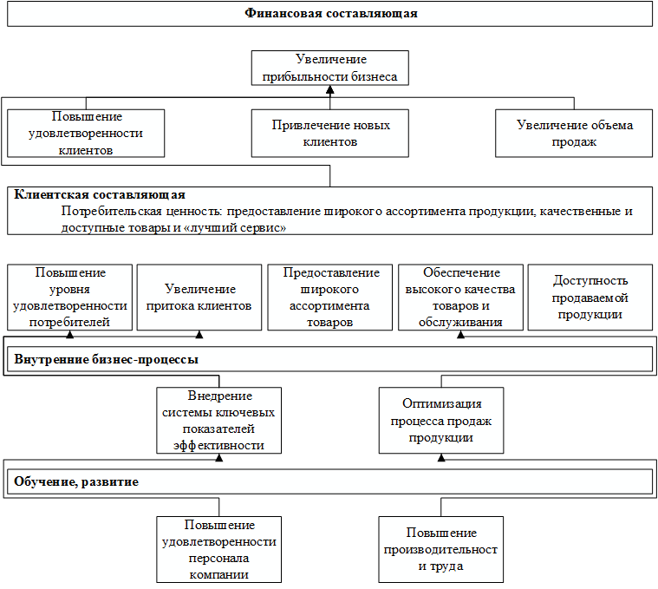
Рисунок 24 – Стратегическая карта ПАО «Магнит» (составлено автором)

Так же были выявлены причинно-следственные связи между стратегическими целями копании и их взаимосвязи с целями сотрудников.
Например, повышение удовлетворенности персонала магазина «Магнит у дома» благодаря внедрению ключевых показателей повысит удовлетворенность клиентов, что приведет к увеличению прибыли. Потому что при внедрении системы KPI происходит заслуженная оценка вклада сотрудника в общий успех компании и получение вознаграждения за конкретный результат.
Так же благодаря повышению производительности труда оптимизируется процесс продажи продукции, что повлечет за собой увеличение притока клиентов и обеспечит высококлассное облуживание. Все положительные изменения приведут к увеличению прибыли.
За счет внедрения KPI планируется обеспечить достижение таких целей и задач:
- Разработка справедливой оплаты труда:
– определение всех показателей, характеризующих деятельность продавцов–кассиров и товароведов;
– ранжирование выбранных показателей;
– определение наиболее значимых показателей;
– утверждение показателей;
– разработка процесса управления компанией на основе KPI.
2) Повышение производительности и снижение текучести на основе разработки системы KPI.
3) Увеличение прибыли:
– разработка эффективной и прозрачной системы мотивации, что повлечет за собой увеличение производительности труда, а следственно увеличение прибыли предприятия в целом;
– повышение заинтересованности сотрудников к общей цели предприятия.
KPI – важнейший элемент в оценке работы персонала. Без него невозможно составить реальную картину результативности работы персонала.
Конкретные KPI помогают бизнесу достигать своих стратегических и операционных целей, а также выявлять слабые звенья, замедляющие общий прогресс.
Обоснование целесообразности проекта. Планируется внедрение системы KPI для продавцов–кассиров и товароведов для увеличения удовлетворенности, и стимулирующего воздействия сотрудников, что приведет к повышению производительности труда.
Для достижения цели проекта необходимо реализовать следующие мероприятия (рисунок 25).

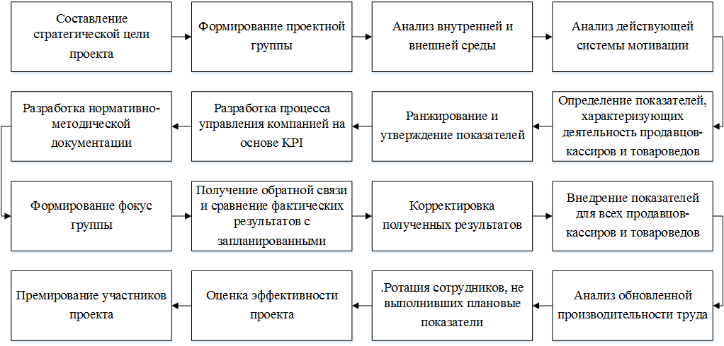
Рисунок 25 – Мероприятия для достижения целей проекта
(составлено автором)

Благодаря внедрению новой системы мотивации повыситься эффективность работы отдельных сотрудников, появится понимание, какие факторы влияют на предприятие, разрабатывать четкие нормативы и получить прозрачную систему эффективности работы сотрудников. Реализация данного проекта позволит в перспективе увеличить прибыль предприятия.
Допущения:
1) система ключевых показателей эффективности создается не для манипулирования, а для личностного и карьерного роста каждого и развития компании в целом;
2) мотивация персонала должна влиять на результаты работы всего коллектива (компании);
3) система KPI действует эффективно лишь в том случае, если работники осведомлены о принципах ее функционирования и понимают ее;
4) в системе поощрения обязательно должны быть установлены показатели (KPI), при достижении которых каждый сотрудник должен быть вознагражден;
5) быть открытым к предложениям со стороны сотрудников, — какие факторы для них наиболее значимы для успешной работы.
6. находить ресурсы на решение поставленных задач.
Ограничения:
1) сотрудники для максимально эффективного использования рабочего времени, придерживаются рабочего графика;
2) менеджер проекта и его команда обязуется выполнить все задачи по этапам проекта в срок, начиная с 01.07.2022 г. и заканчивая 02.07.2023 г. Увеличение сроков выполнения проекта влечет за собой санкции, предусмотренные договором;
3) изменения организационной структуры, а также существующей в компании процедуры управления персоналом в ходе проекта не предусматриваются планом проекта и могут быть приняты к исполнению как дополнительные работы по проекту в рамках дополнительных соглашений к договору.
Участники проекта:
1) генеральный директор;
2) директор по персоналу;
3) начальник отдела управления персонала;
4) сотрудники. Ввиду того, что откроется возможность повышения оплаты труда за счет премирования;
5) группа проекта. Ввиду того, что от качества и полноты проделанных работ прямо зависит их репутация и материальное вознаграждение.
Кратко основные элементы проекта внедрения системы ключевых показателей ПАО «Магнит» изложены в таблице 4.

Таблица 4 – Основные элементы проекта внедрения системы ключевых показателей ПАО «Магнит» (составлено автором)
Показатель | Характеристика
Суть проекта | Разработка системы ключевых показателей
Заказчик | Генеральный директор ПАО «Магнит»
Исполнитель | Проектная группа
Бюджет проекта | 411 650
Сроки реализации | 320 дней

Ключевые показатели эффективности, другими словами KPI, должны быть понятными, прозрачными, достижимыми и индивидуальными. Поэтому вследствие изученного материала, предлагается разработать ключевые показатели эффективности для продавцов-кассиров и товароведов ПАО «Магнит».
Рассмотрим цели и функции продавцов–кассиров и товароведов в магазине.
Основная цель кассира-продавца – проводить операции по расчету
с покупателями в магазине.
Для достижения цели высокого качества кассир–продавец должен выполнять следующие основные функции:
– подготовка к работе;
– качественное и быстрое обслуживание клиентов;
– сдача выручки с кассы.
Цель работы товароведа – обеспечение максимальных продаж путем качественного учета, поддержания и предложения всего заявленного ассортимента и контроля качества продукции.
Основные функции товароведа:
- приемка товаров по соответствующему количеству и определенного качества, а также проверка сопроводительной документации;
- организация выноса товаров со склада в торговый зал;
- контроль и поддержание товарных запасов на складе;
- размещение продукции на складе;
- инвентаризация и аудит товаров;
- поддерживать порядок и чистоту на складе.
KPI обычно делятся на количественные и качественные показатели.
Количественные показатели используются для количественно измеримых результатов (рубли, часы, проценты и т. д.).
Качественные показатели измеряются на основе экспертной оценки, то есть субъективно, при помощи наблюдения за самим процессом и результатом работы.
Фиксированный оклад продавца–кассира 20 000 руб., товаровед– 35 000 руб.
В таблице 5 представлена матрица MBO продавца-кассира.

Таблица 5 – Матрица MBO продавца–кассира ПАО «Магнит» (составлено автором)
Показатель | Вес KPI,% | Плановое значение | Допустимые отклонения,%
Исполнение стандартов сервиса, балл | 0,1 | 4,5 | 2–3%
Соблюдение трудовой дисциплины, % | 0,1 | 90% | 2–3%
Количество чеков, шт. | 0,3 | 9 865 | 2–3%
Отсутствие жалоб, балл | 0,1 | 4,5 | 1–2%
Отсутствие недостачи в кассе, % | 0,2 | 100% | –
Количество проданных товаров по акции, расположенных на кассе (ед., в месяц) | 0,2 | 220 | 10%

В представленной выше таблице указаны показатели за месяц.
Для оценки качественных показателей будет применяться один из наиболее эффективных способов, чтобы проконтролировать работу продавца-кассира и, как следствие, оценить его результативность – прибегнуть к услугам тайного покупателя.
Все проверки ведутся с аудиозаписью, которую потом можно не только прослушать, но и предъявить нелояльному продавцу в качестве доказательства. Также тайный покупатель заполняет чек-лист и получается готовая балльная система оценки эффективности продавцов-кассиров. Каждый продавец-кассир будет оцениваться 3 раза в месяц (в начале, середине, конце
рабочего дня). Интервал оценивания от 1 до 5 баллов, где после подсчетов формируется средняя оценка.
Такие ключевые показателей как соблюдение трудовой дисциплины, количество чеков и отсутствие недостачи будут оцениваться директором магазина.
Количественные показатели будут рассчитываться с помощью формулы:
$\text{Индекс }\text{KPI}\text{=Вес }\text{KPI}\text{ ×}\frac{\text{Факт}}{\text{Цель}}$ (1)

Разработаем ключевые показатели эффективности товароведа, представленные в таблице 6.

Таблица 6 –Матрица MBO товароведа ПАО «Магнит» (составлено автором)
Показатель | Вес KPI,% | Плановое значение | Допустимые отклонения,%
Количество возвратов товаров от покупателей не соответствующего качества, ед. | 0,3 | 40 | -
Ошибки при внесении в базу данных, ед. | 0,1 | 4 | 1–2%
Количество неактуальных ценников на товары со скидкой, ед. | 0,2 | 200 | 2–3%
Отсутствие ценников, ед. | 0,1 | 200 | 2–3%

В представленной выше таблице указаны показатели за месяц.
Количество возвратов и ошибки при внесении данных будет оцениваться, и регулироваться с помощью отчетности, которую заполняет товаровед. Рассчитываться будет так же по формуле 1.
Что касается качественных показателей, таких как количество неактуальных ценников и их отсутствие вообще, будет оцениваться так же тайным покупателем. Каждый товаровед будет оцениваться 2 раза в месяц (в начале и середине рабочего дня). Тайный покупатель будет записывать количество отсутствующих ценников, и предоставлять фотографию с доказательством. Количество неактуальных ценников на товары со скидкой будет контролироваться с помощью контрольной закупки только товаров со скидкой и далее проверяться на соответствие цены в чеке и цены на витрине.
После внедрения системы ключевых показателей эффективности ожидается увеличение производительности труда и мотивации сотрудников, улучшение морально-психологического климата и снижение текучести кадров.
Для анализа последовательностей операций, их длительности, требований к ресурсам и временных ограничений было разработано расписание проекта по внедрению системы ключевых показателей – расписание проекта (диаграмма Ганта), критический путь – 92 дня, длительность проекта – 320 дней (таблица 7).

Таблица 7 – Последовательность выполнения работ (составлено автором)
Этап проекта | Начало | Длительность | Задержка | Конец
Получение согласия и поддержки руководителя | 01.07.2022 | 8 | 1 | 09.07.2022
Составление стратегических целей проекта | 10.07.2022 | 7 | 1 | 17.07.2022
Создание проектной команды | 18.07.2022 | 7 | 1 | 25.07.2022
Назначение ответственных и распределение обязанностей внутри группы | 26.07.2022 | 3 | 1 | 29.07.2022
Анализ внутренней и внешней среды | 30.07.2022 | 14 | –14 | 13.08.2022
Анализ конкурентов | 30.07.2022 | 14 | 1 | 13.08.2022

Продолжение таблицы 7
Этап проекта | Начало | Длительность | Задержка | Конец
Анализ актуального мотивационного профиля | 14.08.2022 | 2 | 1 | 16.08.2022
Увязывание целей проекта и целей организации | 17.08.2022 | 2 | 1 | 19.08.2022
Подготовка презентации изменений персоналу | 20.08.2022 | 11 | 1 | 31.08.2022
Определение всех показателей | 01.09.2022 | 6 | 1 | 07.09.2022
Ранжирование выбранных показателей | 08.09.2022 | 1 | 1 | 09.09.2022
Определение наиболее значимых показателей | 10.09.2022 | 1 | 1 | 11.09.2022
Прогнозирование эффективности составленных показателей | 12.09.2022 | 13 | 1 | 25.09.2022
Утверждение показателей директором | 26.09.2022 | 19 | 1 | 15.10.2022
Разработка процесса управления компанией на основе KPI | 16.10.2022 | 15 | 1 | 31.10.2022
Разработка системы нормативно-методической документации (регламентация) | 01.11.2022 | 16 | 1 | 17.11.2022
Информирование персонала об изменениях системы оплаты труда | 18.11.2022 | 2 | 1 | 20.11.2022
Формирование фокус группы из сотрудников с разной эффективностью | 21.11.2022 | 6 | 1 | 27.11.2022
Апробация проекта на фокус группе | 28.11.2022 | 92 | 0 | 28.02.2023
Оплата в соответствии KPI | 28.02.2023 | 0 | 1 | 28.02.2023
Получение обратной связи от участников фокус группы | 01.03.2023 | 4 | 1 | 05.03.2023
Анализ изменений производительности труда | 06.03.2023 | 12 | 1 | 18.03.2023
Сравнение плана с фактическими результатами | 19.03.2023 | 2 | 32 | 21.03.2023
Корректировка планируемых показателей | 22.04.2023 | 8 | 1 | 30.04.2023
Внедрение показателей для всех сотрудников | 01.05.2023 | 31 | 1 | 01.06.2023

Продолжение таблицы 7
Этап проекта | Начало | Длительность | Задержка | Конец
Получение обратной связи от персонала | 02.06.2023 | 1 | 1 | 03.06.2023
Анализ обновленного фонда оплаты труда | 04.06.2023 | 6 | 1 | 10.06.2023
Оплата в соответствии KPI | 28.02.2023 | 0 | 1 | 28.02.2023
Получение обратной связи от участников фокус группы | 01.03.2023 | 4 | 1 | 05.03.2023
Анализ изменений производительности труда | 06.03.2023 | 12 | 1 | 18.03.2023
Сравнение плана с фактическими рез-ми | 19.03.2023 | 2 | 32 | 21.03.2023
Корректировка планируемых показателей | 22.04.2023 | 8 | 1 | 30.04.2023
Внедрение показателей для всех сотрудников | 01.05.2023 | 31 | 1 | 01.06.2023
Получение обратной связи от персонала | 02.06.2023 | 1 | 1 | 03.06.2023
Анализ обновленного фонда оплаты труда | 04.06.2023 | 6 | 1 | 10.06.2023
Анализ обновленной производительности труда | 11.06.2023 | 6 | 1 | 17.06.2023
Соотношение прироста ПТ и ЗП | 18.06.2023 | 2 | 1 | 20.06.2023
Ротация сотрудников, не выполняющих плановые показатели | 21.06.2023 | 4 | 1 | 25.06.2023
Оценка эффективности проекта | 26.06.2023 | 4 | 1 | 30.06.2023
Премирование участников проекта | 01.07.2023 | 1 | 0 | 02.07.2023

Далее необходимо сделать календарный график (график Ганта) для наглядной визуальной демонстрации хронологии работ. Этот способ наглядно отображает график проекта.
Каждый горизонтальный столбик диаграммы обозначает задачу, поэтому проектная группа получает четкое представление о том, какие задачи в проекте, когда они выполняются и сколько времени занимают.
Расписание проекта продемонстрируем с помощью диаграммы Ганта на рисунке 26.

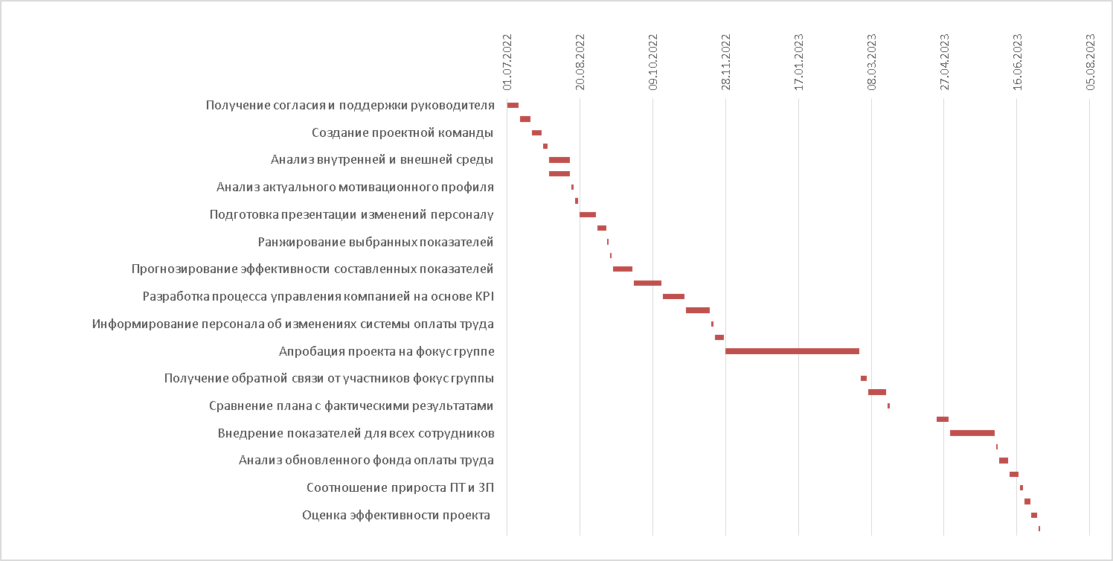
Рисунок 26 – Диаграмма Ганта (составлено автором)

Рассмотрим бюджет инвестиционных затрат в таблице 8.

Таблица 8 – Бюджет инвестиционных затрат (составлено автором)
Мероприятие | июл. | авг. | сен. | ноя. | фев. | мар. | июл. | Итого
 | 2022 | 2022 | 2022 | 2202 | 2023 | 2023 | 2023
Получение согласия и поддержки руководителя | 10000 | - | - | - | - | - | - | 10000
Составление стратегических целей проекта | 7500 | - | - | - | - | - | - | 7500
Создание проектной команды | 50000 | - | - | - | - | - | - | 50000
Назначение ответственных и распределение обязанностей внутри группы | 5000 | - | - | - | - | - | - | 5000
Анализ внутренней и внешней среды | 12000 | - | - | - | - | - | - | 12000
Анализ конкурентов | 12000 | - | - | - | - | - | - | 12000
Анализ актуального мотивационного профиля | - | 12000 | - | - | - | - | - | 12000
Увязывание целей проекта и целей организации | - | 2500 | - | - | - | - | - | 2500
Подготовка презентации изменений персоналу | - | 7000 | - | - | - | - | - | 7000
Определение всех показателей, характеризующих деятельность сотрудников | - | - | 9000 | - | - | - | - | 9000
Ранжирование выбранных показателей | - | - | 3000 | - | - | - | - | 3000
Утверждение показателей директором |  |  | 7000 | - | - | - | - | 7000
Разработка системы нормативно-методической документации | - | - | - | 15000 | - | - | - | 15000
Информирование персонала об изменениях системы оплаты труда | - | - | - | 3000 | - | - | - | 3000

Продолжение таблицы 8
Мероприятие | июл. | авг. | сен. | ноя. | фев. | мар. | июл. | Итого
 | 2022 | 2022 | 2022 | 2202 | 2023 | 2023 | 2023
Формирование фокус группы из сотрудников с разной эффективностью | - | - | - | 15000 | - | - | - | 15000
Апробация проекта на фокус группе | - | - | - | 50000 | - | - | - | 50000
Оплата в соответствии KPI | - | - | - |  | 65000 |  |  | 65000
Получение обратной связи от участников фокус группы | - | - | - | - | - | 3000 |  | 3000
Анализ внутренней и внешней среды | 12000 | - | - | - | - | - | - | 12000
Анализ конкурентов | 12000 | - | - | - | - | - | - | 12000
Анализ актуального мотивационного профиля | - | 12000 | - | - | - | - | - | 12000
Увязывание целей проекта и целей организации | - | 2500 | - | - | - | - | - | 2500
Подготовка презентации изменений персоналу | - | 7000 | - | - | - | - | - | 7000
Определение всех показателей, характеризующих деятельность сотрудников | - | - | 9000 | - | - | - | - | 9000
Ранжирование выбранных показателей | - | - | 3000 | - | - | - | - | 3000
Утверждение показателей директором |  |  | 7000 | - | - | - | - | 7000
Разработка системы нормативно–методической документации (регламентация) | - | - | - | 15000 | - | - | - | 15000
Информирование персонала об изменениях системы оплаты труда | - | - | - | 3000 | - | - | - | 3000
Формирование фокус группы из сотрудников с разной эффективностью | - | - | - | 15000 | - | - | - | 15000

Продолжение таблицы 8
Мероприятие | июл. | авг. | сен. | ноя. | фев. | мар. | июл. | Итого
 | 2022 | 2022 | 2022 | 2202 | 2023 | 2023 | 2023
Апробация проекта на фокус группе | - | - | - | 50000 | - | - | - | 50000
Оплата в соответствии KPI | - | - | - |  | 65000 |  |  | 65000
Получение обратной связи от участников фокус группы | - | - | - | - | - | 3000 |  | 3000
Премирование участников проекта | - | - | - | - | - | - | 40000 | 40000
Итого | 96500 | 21500 | 19000 | 83000 | 65000 | 3000 | 40000 | 328000

Итого бюджет инвестиционных затрат по проекту составит 32800 рублей. Бюджет эксплуатационных затрат представлен в таблице 9.

Таблица 9 – Бюджет эксплуатационных затрат (составлено автором)
Мероприятие | сен.  2022 | окт.  2022 | мар.  2023 | апр.  2023 | май.  2023 | июн.  2023 | Итого
Определение наиболее значимых показателей | 6750 | - | - | - | - | - | 6750
Прогнозирование эффективности составленных показателей | 900 | - | - | - | - | - | 900
Разработка процесса управления компанией на основе KPI | - | 6000 | - | - | - | - | 6000
Анализ изменений производительности труда | - | - | 2500 | - | - | - | 2500
Сравнение плана с фактическими результатами | - | - | 2500 | - | - | - | 2500
Корректировка планируемых показателей | - | - | - | 9000 | - | - | 9000
Внедрение показателей для всех сотрудников | - | - | - |  | 6000 | - | 6000
Получение обратной связи от персонала | - | - | - | - | - | 1250 | 1250
Получение обратной связи от персонала | - | - | - | - | - | 1250 | 1250

Продолжение таблицы 9
Мероприятие | сен.  2022 | окт.  2022 | мар.  2023 | апр.  2023 | май.  2023 | июн.  2023 | Итого
Анализ обновленного фонда оплаты труда | - | - | - | - | - | 1250 | 1250
Анализ обновленной производительности труда | - | - | - | - | - | 2500 | 2500
Соотношение прироста ПТ и ЗП | - | - | - | - | - | 5000 | 5000
Ротация сотрудников, не выполняющих плановые показатели | - | - | - | - | - | 10000 | 10000
Оценка эффективности проекта | - | - | - | - | - | 30000 | 30000
Итого | 7650 | 6000 | 5000 | 9000 | 6000 | 50000 | 83650

Для внедрения проекта стимулирования труда в ПАО «Магнит» необходимо 83650 рублей.
Подведем итоги всех расходов для внедрения проекта в генеральном бюджете проекта в таблице 10.

Таблица 10 – Генеральный бюджет проекта (составлено автором)
Месяц реализации | Сумма инвестиционных затрат | Сумма эксплуатационных затрат | Итоговая сумма, руб.
июл.2022 | 96500 | 0 | 96500
авг.2022 | 21500 | 0 | 21500
сен.2022 | 19000 | 7650 | 26650
окт.2022 | 0 | 6000 | 6000
ноя.2022 | 83000 | 0 | 83000
дек.2022 | 0 | 0 | 0
янв.2023 | 0 | 0 | 0
фев.2023 | 65000 | 0 | 65000
мар.2023 | 3000 | 5000 | 8000
апр.2023 | 0 | 9000 | 9000
май.2023 | 0 | 6000 | 6000
июн.2023 | 0 | 50000 | 50000
июл.2023 | 40000 | 0 | 40000
Итого | 328000 | 83650 | 411650
Итого генеральный бюджет проекта на внедрение системы ключевых показателей эффективности составляет 411 650 руб. Следует рассмотреть риски проекта, а так же рассчитать экономический эффект от его внедрения.

3.2 Анализ рисков и экономической эффективности проекта

Рассмотрим риски проекта.
- Риски, связанные с ограничениями:
– отсутствие своевременного обучения персонала;
– потеря основных сотрудников;
– превышение бюджета проекта;
– несоблюдение графика работ проекта.
- Деловые риски:
– бюджетные ограничения;
– увольнение и сокращение сотрудников.
- Внешние и проектные риски:
– политические;
– экологические.
- Технологические:
– неактуальность внедрения системы KPI;
– неверно выбранные показатели эффективности.
- Управленческие:
– ухудшение климата в коллективе;
– отсутствие стимулирующего воздействия.
После идентификации рисков необходимо проанализировать вероятность возникновения рисков и их воздействия (таблица 11).

Таблица 11 – График вероятности риска (составлено автором)
Наименование риска | Вероятность возникновения риска
Отсутствие своевременного обучения персонала | 4
Потеря основных сотрудников | 2
Превышение бюджета проекта | 2
Продолжение таблицы 11
Наименование риска | Вероятность возникновения риска
Несоблюдение графика работ проекта | 2
Бюджетные ограничения | 3
Увольнение и сокращение сотрудников | 1
Политические | 2
Экологические | 1
Неактуальность внедрения системы KPI | 1
Неверно выбранные показатели эффективности | 4
Ухудшение климата в коллективе | 3
Отсутствие стимулирующего воздействия | 4

Шкала оценивания:
- очень низкая – 1;
- низкая – 2;
- средняя – 3;
- высокая – 4.
Показатель воздействия рассчитывается аналогично степени вероятности. Для определения степени воздействия события риска на проект можно использовать шкалу «высокий – средний – низкий».
Рассмотрим степень воздействия риска на проект в таблице 12.

Таблица 12 – Степень воздействия риска на проект (составлено автором)
Наименование риска | Степень воздействия
Отсутствие своевременного обучения персонала | 3
Потеря основных сотрудников | 4
Превышение бюджета проекта | 4
Несоблюдение графика работ проекта | 4
Бюджетные ограничения | 2
Увольнение и сокращение сотрудников | 1
Политические | 4
Экологические | 3
Неактуальность внедрения системы KPI | 5
Неверно выбранные показатели эффективности | 4
Ухудшение климата в коллективе | 2
Отсутствие стимулирующего воздействия | 3

Шкала оценивания:
- очень низкая – 1;
- низкая – 2;
- средняя – 3;
- высокая – 4;
- очень высокая – 5.
В зависимости от положения данного риска ему присваивается показатель от 0,05 до 0,80. Получается следующее соответствие степени и цифровых показателей:
- очень низкая степень –0,05;
- низкая степень– 0,20;
- средняя степень – 0,40;
- высокая степень – 0,60;
- очень высокая степень – 0,80.
Следующим этапом будет составление общей матрицы вероятности и воздействия (таблица 13).
Таблица 13 – Матрица вероятности и воздействия (составлено автором)
Риск | Вероятность | Воздействие | Коэффициент
Отсутствие своевременного обучения персонала | 0,6 | 0,4 | 0,24
Потеря основных сотрудников | 0,2 | 0,6 | 0,12
Превышение бюджета проекта | 0,2 | 0,6 | 0,12
Несоблюдение графика работ проекта | 0,2 | 0,6 | 0,12
Бюджетные ограничения | 0,4 | 0,2 | 0,08
Увольнение и сокращение сотрудников | 0,05 | 0,05 | 0,0025
Политические | 0,2 | 0,6 | 0,12
Экологические | 0,05 | 0,4 | 0,02
Неактуальность внедрения системы KPI | 0,05 | 0,8 | 0,04
Неверно выбранные показатели эффективности | 0,6 | 0,6 | 0,36
Ухудшение климата в коллективе | 0,4 | 0,2 | 0,08
Отсутствие стимулирующего воздействия | 0,6 | 0,4 | 0,24

Политика управления рисками предприятия должна предусматривать составление планов реагирования на все риски, коэффициент которых превышает 0,30.
Список триггеров рисков:
1) отсутствие своевременного обучения персонала – снижение показателей производительности труда;
2) потеря основных сотрудников – снижение положительного психологического климата в коллективе, неформальные коммуникации;
3) превышение бюджета проекта – превышение затрат на одном из этапов реализации проекта;
4) несоблюдение графика работ проекта – превышение затрачиваемого времени сверх запланированной нормы на одном из этапов;
5) бюджетные ограничения – анализ планируемых затрат, который позволит подтвердить или опровергнуть риск;
6) увольнение и сокращение сотрудников – невыполненные целевые показатели;
7) политические – увеличение налогов, правки в трудовом законодательстве;
8) экологические – распространение любого инфекционного или вирусного заболевания;
9) неактуальность внедрения системы KPI – отсутствие прироста показателей персонала;
10) неверно выбранные показатели эффективности – отсутствие прироста показателей персонала;
11) ухудшение климата в коллективе – неформальные коммуникации, напряженное общение между сотрудниками;
12) отсутствие стимулирующего воздействия – снижение производительности труда и снижение других показателей эффективности.
По данной матрице риск неверно выбранных показателей эффективности требует к себе наибольшей концентрации внимания. Поэтому разработаем план реагирования на этот риск.
Планирование реагирования на риски – это процесс разработки действий, благодаря которым будут осуществлены благоприятные варианты исхода событий и снижены угрозы.
Планирование реагирования на риски заключается в выборе действий, которые следует предпринять в случае возникновения события риска или его угрозы.
Выделяют следующие стратегии реагирования на негативные риски:
- уклонение от риска;
- передача риска;
- снижение риска;
- смягчение риска.
Для риска неверно выбранных показателей эффективности следует предпринять стратегию «смягчения». Она является попыткой снижения воздействия риска путем минимизации вероятности его возникновения или доведения воздействия события риска до приемлемого уровня.
Далее рассмотрим план реагирования на организационные риски, представленные на рисунке 27.

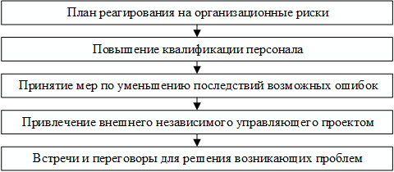
Рисунок 27 – План реагирования на организационные риски
(составлено автором)

Чтобы минимизировать вероятность и воздействие риска неверно выбранных показателей необходимо, чтобы показатели эффективности продавцов-кассиров и товароведов подвергались периодическому пересмотру в зависимости от того, как их воспринимает персонал.
Так же для минимизации возникновения риска следует провести тестирование внедрение системы KPI на группе сотрудников и провести анализ показателя производительности труда (т.е. те ли показатели были выбраны до реализации проекта). Если же риск произошел, то необходимо провести брифинг с сотрудниками. Будут разобраны такие вопросы как: что не устраивает в выбранной системе показателей, устраивает ли система стимулирования данных показателей, какие показатели сотрудники убрали или добавили. В итоге тимбилдинга все фиксируется и подводится общий итог, где корректируются системы показателей эффективности. Дальше собирается фокус группа для тестирования (2 недели) и внедряются усовершенствующие показатели эффективности. Мероприятия реагирования на проектные риски представлены на рисунке 28.

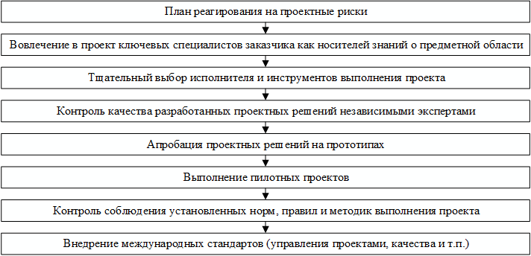
Рисунок 28 – План реагирования на проектные риски (составлено автором)

Ниже представлены мероприятия реагирования на финансовые риски на рисунке 29.
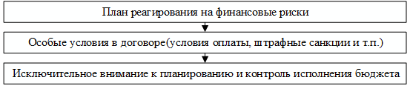
Рисунок 29 – План реагирования на финансовые риски (составлено автором)

План реагирования на политические риски – для больших проектов и программ целесообразно использовать процедуру лоббирования.
Резервное планирование. Резервное планирование сходно со стратегиями уклонения и смягчения в том, что планируются определенные альтернативные варианты действий на случай возникновения события риска. Резервные планы можно разрабатывать для отдельных рисков или целых групп. В данном проекте были определены 2 риска со средней вероятностью возникновения и низким уровнем воздействия. На каждый из этих рисков составим резервный план.
1) Риск бюджетных ограничений. План реагирования представлен на рисунке 30.
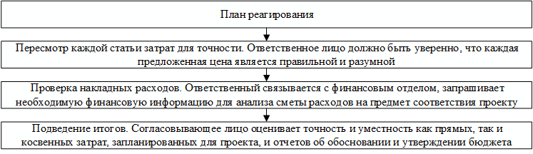
Рисунок 30 – План реагирования на риск бюджетных ограничений
(составлено автором)

2) Ухудшение климата в коллективе. Первым методом выступает метод согласия.
Он нацелен на выполнение мероприятий, которые направлены на выявление более или менее широкой области общих интересов, на знакомство членов команды друг с другом, на привыкание к сотрудничеству, совместное решение возникающих проблем.
Далее рассмотрим доброжелательный метод. Речь идет о развитии способности сопереживать и сочувствовать другим людям, понимать их внутреннее состояние, готовность предложить помощь коллеге.
Следующий метод – сохранения репутации коллеги и уважения его достоинства. Этот метод используется во всех формах межличностного общения.
Четвертый метод – метод взаимного дополнения.
Умелое использование не только одних способности, но и недостатков коллег способствует укреплению взаимного доверия и уважения к людям, их сотрудничеству, способствуя развитию благоприятного морально–психологического климата.
Пятым методом является – метод недопущения дискриминации людей. Его суть в устранении подчеркивания превосходства одного члена коллектива над другим и любых различий между ними.
План управление человеческими ресурсами представлен в таблице 14.

Таблица 14 – План управления человеческими ресурсами (составлено автором)
Должность | Функции | Обязанности
Менеджер проекта | Забота о коммуникации между менеджментом компании и реализацией проекта.  Воспроизводство системы управления проектами.  Составление плана проекта.  Организация реализации проекта.  Отслеживание и анализ реализации проекта | Контроль качества, сроков, требований и бюджета.  Коммуникации с заказчиком.  Руководство проектной командой.  Ведения проектной и технической документации.
Директор по персоналу | Увязывание целей проекта и целей  организации.  Определение всех показателей, характеризующих деятельность сотрудников.  Корректировка планируемых показателей. | Организовать собрания команды проекта.  Продумывать систему мотивации команды проекта.  Прописывать цепочку взаимосвязей между участниками команды проекта.  Контролировать подготовку необходимой документации для внедрения нового проекта.  Составление схем оплаты труда.
Продолжение таблицы 14
Должность | Функции | Обязанности
Начальник отдела управления персонала | Анализ внутренней и внешней среды проекта.  Формирование фокус группы из сотрудников  с разной эффективностью.  Анализ производительности труда и сравнение ее с плановыми показателями. | Составлять стратегические цели проекта.  Разрабатывать нормативно–методическую документацию.  Получение и обработка обратной связи от сотрудников.
Генеральный директор | Участие в принятии решений. | Премирование участников проекта.

Итого рассмотрены функции и обязанности заинтересованных сторон.
Так же следует разобрать тему изменений, так как внедрение проекта влечет за собой личностные изменения среди сотрудников и организационные изменения в целом всей компании.
Управления изменениями можно разделить на две категории:
1) управление личностными изменениями (персонал, знания);
2) управление организационными изменениями (процессы, технологии, организационная система, система управления).
Рассмотрим изменения, которые могут произойти при внедрении проекта и методы их устранения.
В первую очередь – личностные изменения, в которые входят:
- Сопротивление переменам сотрудников компании. При внедрении KPI сотрудники делятся на такие типы:
– сотрудник понимает, зачем нужны показатели KPI и как работают. Но у него возникают чувство сопротивления изменениям, которые нарушают стабильный комфорт. Это естественная реакция и через некоторое время система KPI станем привычной для всех;
– сотрудник не понимает цели и принципа работы системы. Решить поможет это обучение, ликбезы и коллективные обсуждения.
Типичная ошибка – вносить изменения сразу, как процесс, не требующий обсуждения.
2) Рост социальной напряженности в компании и возможность возникновения коллективного конфликта. Неудовлетворенность организационными изменениями, значимая на индивидуальном уровне, заставляет те социальные группы, к которым принадлежат сотрудники компании, коллективно сопротивляться организационным изменениям. Группы, которые не пострадали от изменения, также начинают частично сопротивляться.
3) Потеря имиджа руководителя. Работники оказывают сомнение в положительной тенденции изменений, не доверяя тем самым руководителю, потому что у них уже есть негативный опыт. Основными причинами выступают отсутствие непонимания и доверия.
4) Нехватка нужных навыков и умений справляться с переменами. На этапе реализации проекта определенной категории работникам будет сложно быстро обработать информацию о трансформированной системе мотивации и стимулирования труда. Например, разработанные показатели не будут соответствовать профессиональным навыкам отдельных работников.
Во вторую категорию отнесем организационные изменения:
1) увеличение времени и ресурсов, в которых нуждается предприятие для внедрения изменений. Конечно, при разработке проекта учувствуют в основном финансовые ресурсы для реализации данной идеи. Но при внедрении системы KPI в основном это касается трудовых ресурсов. Сотрудники n–ое время будут изучать и привыкать к новой системе оценивания и премирования, поэтому это повлечет увеличение времени и ресурсов (возможно, потребуются еще и финансовые);
2) потеря ценных сотрудников. Из-за того, что ценные и опытные сотрудники отвергают новую систему премирования – это может привести к увольнению и текучести кадров;
3)Снижение производительности. Сотрудники могут начать концентрироваться на ограниченном числе показателей своей работы, из-за чего может пострадать качество работы компании;
4)изменения системы стимулирования. Так как целью проекта стоит изменение системы оплаты труда с помощью внедрения ключевых показателей эффективности, то данное изменение – затронет деятельность предприятия.
Рассмотрим методы управления вышеуказанными изменениями.
1) Сопротивление изменениям работниками компании и рост социальной напряженности в компании, а также возможность конфликта в компании связаны с отсутствием понимания работников того, зачем нужна новая система оплаты труда.
Каждому ключевому сотруднику компании необходимо объяснить, зачем им нужны изменения и какова их роль в этом. Возможности профессионального роста доступны через обмен передовым опытом, обучение, возможность почувствовать свою причастность к действительно важным событиям.
Чтобы снизить вероятность конфликта нужно провести с работниками разъяснительную работу перед внедрением изменений. Руководитель представляет сотрудникам конкретные цифры и ведет оживленную беседу, тем самым получает обратную связь. Для наглядности можно сделать презентацию с существующими проблемами в компании. Тем самым персоналу становится ясно, зачем нужны данные изменения.
2) Потеря имиджа руководителя предлагаемых изменений. Руководитель должен постоянно следить за работой и контролировать управление отклонениями. Нужно следить за психологическим и эмоциональным климатом в коллективе, проводить встречи с представителями линейного персонала и менеджеров среднего звена, чтобы информировать о прогрессе и оперативно решать возникающие проблемы, связанные с работой в новых условиях.
Воздержитесь от принципа получения максимальных значений показателей эффективности в период работы в новых условиях. Сосредоточьтесь в основном на стабилизации реализованных изменений.
3) Отсутствие необходимых навыков, умений, чтобы справиться с изменениями. Данное изменение произойдет, так как зачастую информацию сотрудникам дают очень скомкано и в основном на самообучение.
Обучение сотрудников пониманию и использованию системы KPI проводить нужно на этапе разработки, чтобы рационально использовать ресурсы времени. Если это не было сделано или же не до конца понято, то необходимо привлечь еще раз экспертов или линейного руководителя для ознакомления.
Другой вариант заинтересовать одного из понимающих сотрудников (лидера мнений), который сможет объяснить в рабочее время за дополнительное премирование, т.е. выступить в роли куратора.
4) Увеличение времени и ресурсов, в которых нуждается предприятие для внедрения изменений. Для того, чтобы данное изменение не затронуло сильно увеличение времени и необходимых ресурсов, необходимо на этапе разработки проекта детально разработать резервный план.
Если говорить времени, то может увеличиться время выполнения определенных процессов сотрудников. В первое время будет затруднительно понять новую систему мотивации и приспособиться к новым показателям эффективности. Для этого следует на этапе разработки умеренно знакомить сотрудников с новой системой стимулирования. Можно поэтапно собирать фокус группу и тестировать эффективность и дальнейшее влияние на производительность труда.
Если говорить об увеличение ресурсов, то в первую очередь это коснется финансовой составляющей компании. Так как разработанная система мотивации может не с первого раза быть понять сотрудникам и из–за этого производительность снизится. Либо разработанные показатели эффективности, не достигнут поставленных задач при разработки данного проекта. Поэтому команде проекта следуют внимательно рассчитать риски, связанные с дополнительным увеличением ресурсов и на этой основе составить резервный фонд. Он будет «подушкой безопасности» при наступлении данного изменения.
5) Потеря ценных сотрудников. Некоторые сотрудники работают в компании давно, хорошо знают историю и пользуются уважением в коллективе. Такой персонал может повлиять на ход бизнеса при принятии решений. Поэтому важно, чтобы ключевые фигуры разделяли идеи этого проекта.
Неформальные лидеры также могут стать проводниками перемен. Желательно объяснить преимущества нововведений и данной категории сотрудников, чтобы привлечь их на свою сторону. Для внедрения инноваций необходимо сотрудничество с опытными сотрудниками, которые долго работают в данной компании. Основные сотрудники убеждены, что успех компании можно обеспечить одними и теми же методами, без сложных технологий. Сопротивление изменениям со стороны основных работников может занять много времени, если вы не попытаетесь объяснить, зачем нужны новые технологии.
Следует провести тест для оценки: стиля поведения, коммуникативных и личностных навыков, мотиваторов, потенциала компетенций, роли в команде, эмоционального интеллекта. Для этого применяется тестирование DISC. Согласно тестированию DISC, все люди делятся на 4 основных типа по темпераменту. Каждая буква в названии типологии (аббревиатуры) является начальной буквой названия типа по темпераменту: D – Доминирование (в переводе с английского – «доминирование»); I – Влияние (в переводе с английского – «влияние»); S – Стойкость (в переводе с английского – «постоянство»); С – комплаенс (в переводе с английского – «комплаенс»).
Благодаря этому тесту можно выяснить, что сотрудник стремиться к обучению чему–то новому или же он мечтает о другом рабочем статусе и изменение системы мотивации не является главным триггером такого поведения. Когда исчерпаны аргументы, сопротивление может стать только делом принципа: «Я просто не хочу так работать». В этом случае сотрудник, скорее всего, сам примет решение покинуть компанию.
6) Снижение производительности. Производительность труда должна, естественно, повыситься с внедрением системы ключевых показателей эффективности, так как у сотрудника есть четкое представление о том, сколько он получает вознаграждение и что он должен для этого делать.
Если неправильно рассчитать KPI и установить завышенные или заниженные показатели эффективности, то это может сильно демотивировать работников.
Для того, чтобы данное изменение не глобально затронуло деятельность компании не следует на этапе внедрения отменять прошлую систему мотивации, а собрать фокус группу из 5–7 человек, которые протестируют эффективность показателей на практике и выскажутся о необходимости их изменить. Данную процедуру можно провести несколько раз, так мы сможем затронуть большее количество сотрудников, и они будут готовы к таким изменениям.
В первое время производительность может снизиться, необходимо регулярно проводить анализ работы сотрудников и своевременно реагировать на изменения.
7) Изменение системы стимулирования. Изменение системы стимулирования необходимо вводить постепенно и информировать всех сотрудников на каждом этапе. Для улучшения способности организовать изменения и увеличить вероятность успеха, необходимо применять модель изменений Джона Коттера. Модель Джона Коттера представлена на рисунке 31.
Для управления изменениями применится стратегия на переговорах с сотрудниками. Суть этой стратегии состоит в признании законности интересов других сторон, вовлеченных в изменения, возможности уступок.

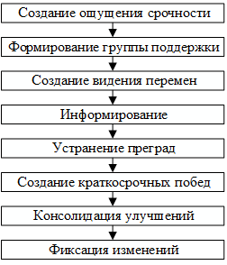
Рисунок 31 – Этапы внедрения изменений по Коттеру (составлено автором)

Рассмотрим эффективность предложенной системы ключевых показателей эффективности.
В разработанной системе ключевых показателей эффективности для продавца-кассира был предложен показатель «количество чеков».
По официальным данным ПАО «Магнит» за 2020 год всего было пробито 4 641 млн. чеков. За 2020 год общее количество магазинов, принадлежащих ПАО «Магнит», составляет 21 564. Из этого следует, что среднее количество пробитых чеков в одном магазине составляет 215 220 шт. в год, в месяц – 17 935 чеков. Ввиду того, что в магните работают два кассира, одним кассиром пробивается 8 968 чеков в месяц.
Выручка магазина «Магнит у дома» за 2020 год составила 72 054 226 руб. в год, то есть в месяц 6 004 519 руб.
Рассчитаем среднюю стоимость одного чека за месяц по формуле:

$\text{Ср.ст.=}\frac{\text{Выручка}}{\text{Количество чеков}}$ (2)

$\text{Ср.ст.=}\frac{\text{6 004 519}}{\text{8 968}}\text{=670 }\text{руб}.$

В таблице «Матрица MBO» было предложено увеличить количество пробиваемых чеков в месяц одним кассиром до 9 865 шт.
После внедрения системы ключевых показателей эффективности выручка за месяц составит:

$\text{Выручка=Ср.ст.×количество}\text{ чеков}$ (3)

$\text{Выручка=670×9 865=6 609 550 руб.}$

Прирост выручки после внедрения системы ключевых показателей эффективности:

$\text{Прирост выручки=6 609 550-6 004 519=605 031 руб.}$

Увеличение скорости обслуживания способствует приросту клиентов, тем самым увеличивается выручка. Прирост клиентов обусловлен тем, что если в магазине нерасторопные сотрудники и длинные очереди – потенциальный покупатель с большей долей вероятности выберет магазин, к примеру, возле работы и сделает покупки в обеденный перерыв или «на перекуре».
Но если потенциальный покупатель увидит, что в магните «У дома» увеличилась скорость обслуживания и, следовательно, сократились очереди, с большей долей вероятности он выберет магазин у дома.
Рассмотрим эффективность внедрения системы KPI для товароведа на основе показателя «количество возвратов товаров от покупателей не соответствующего качества».
В результате опроса товароведов нескольких торговых точек «Магнит у дома», которые расположены в разных районах города Краснодар, выяснили, что в месяц среднее количество возвратов в одном магазине составляет 124 единицы товара общей стоимостью 70 680 руб. Из этого следует, что средняя стоимость одной позиции возвращенного товара составляет 570 руб.
В таблице «Матрица MBO» было предложено снизить количество возвратов товаров от покупателей не соответствующего качества до 40 шт. в месяц.
До реализации системы KPI убыток одного магазина из-за возвратов составляют 70 680 руб. в месяц. Теперь рассчитаем этот же убыток после внедрения системы ключевых показателей эффективности:

$\text{Убыток=Ср.ст.одной} \text{позиции×кол-во}\text{ возвратов}$ (4)

$$\text{Убыток=570×40=22 800 руб.}$$

Выгода заключается в сокращении убытков. Следовательно, после внедрения системы KPI выгода составит:

$$\text{Выгода=70 680-22 800=47 880 руб.}$$

В итоге, учитывая экономию и затраты на реализацию проекта, мы получим:

$$\text{Э=}\left(\text{605 031+47 880}\right)\text{-}\text{411 650=241 261 руб.}$$

Таким образом, проект является экономически эффективным.

ЗАКЛЮЧЕНИЕ

Приращение научной новизны, полученной, в рамках данной магистерской диссертации состоит в разработке теоретико-методических и практических вопросов проектирования системы мотивации персонала на основе учета основных факторов результативности индивидуального и коллективного труда, видов и инструментов, взаимосвязи со стратегией предприятия, позволяющих повысить эффективность работы предприятия, и выражается в следующих результатах.
В рамках данной магистерской диссертации были получены следующие результаты.
- Определена сущность мотивации труда. Она бывает материальная и нематериальная. В зависимости от основных групп потребностей различают материальную, трудовую и статусную мотивацию. По применяемым методам различают нормативную, обязательную и стимулирующую мотивацию. По источникам происхождения мотивов различают внутреннюю и внешнюю мотивацию. Сосредоточившись на достижении целей, компании различают положительную и отрицательную мотивацию.
- Выявлены основные элементы мотивации: потребность, мотив и стимул. Ввиду неоднозначности мотивационного процесса на сегодняшний день существует множество теорий мотивации, в которых делается попытка дать объяснение этому феномену. Все они систематизированы в две группы: содержательных и процессуальных теорий мотивации. Благодаря совмещению содержательных и процессуальных теорий мотиваций можно достичь максимальной эффективности и производительности труда сотрудника, учитывая его физиологические, психологические, материальные и прочие потребности
- Проведен аудит подходов российского и зарубежного менеджмента к мотивации труда. Было выяснено, что данные подходы отличаются друг от друга. Но российским компаниям следует перенять некоторые подходы к организации мотивации своих сотрудников.
- Выявили, что в управлении проектами выделяют функциональную, информационную и технологическую виды деятельности. В функциональной деятельности оплата происходит в виде фиксированной ставки. В технологической деятельности используются аккордные и сдельно-премиальные системы оплаты труда. В информационной деятельности применяются комиссионные, премиальные системы оплаты труда.
- Изучен метод управления по целям (MBO). Он заключается в процессе определения целей, выбора направления действий и принятии решений. Главным инструментом системы управления по целям является матрица MBO.
- Определили, что для внедрения системы ключевых показателей эффективности используются определенные правила и принципы: правило «10/80/10», принцип партнерства и принцип перенесения усилий.
- Изучен процесс внедрения системы KPI, который состоит из этапов: период видения, коммуникация и конкретизация, составление бизнес-планов, внедрение и контроль.
- Дана оценка зарубежным подходам к стимулированию персонала на основе системы ключевых показателей. Во многих странах концепции KPI и общего управления качеством были подняты до уровня национальной идеи, а внутренние компании должны стремиться к этому.
- Проанализированы тенденции, специфика, показатели и эффективности современных систем мотивации и стимулирования организаций РФ. Определены основные критерии эффективности системы мотивации в России: четко поставленные, достижимые цели и задачи для каждого сотрудника компании, четкий механизм оценки работы и результатов сотрудников, простота и прозрачность расчетов системы мотивации.
- Проведен анализ проблем и дана оценка эффективности существующей системы оплаты труда, мотивации и стимулирования труда ПАО «Магнит». Компания уделяет, много внимая на усовершенствование мотивации труда и создания благоприятных условий для работы своих сотрудников. В 2018 году были впервые введены KPI для высших звеньев иерархической структуры компании. Система KPI почти за 3 года показала высокие результаты. Однако в 2020 году общее количество работников сократилось, но прибавилось в категории руководители. Поэтому было принято решение разработать ключевые показатели эффективности для продавцов–кассиров и товароведов, чтобы снизить текучесть кадров и повысить мотивацию среди других сотрудников.
- Проанализирована динамика за 2018-2020 гг. по основным финансовым показателям деятельности компании. Оцененные показатели продемонстрировали рост продаж и выручки ПАО «Магнит.
- Разработан проект системы мотивации в компании. Он заключается в разработке и внедрении ключевых показателей эффективности для продавца-кассира и товароведа для магазина «Магнит у дома».
- Определены основные риски проекта. С помощью матрицы вероятности и воздействия выяснили, что риск неверно выбранных показателей эффективности требует к себе наибольшей концентрации внимания, и разработали план реагирования на этот риск.
- Рассчитан экономический эффект от внедрения проекта, он составил 241 261 руб. Доходы от внедрения проекта превышают затрачиваемые материальные ресурсы, поэтому проект является эффективным.
Внедрение системы ключевых показателей эффективности поможет оптимизировать бизнес-процессы, достичь поставленных стратегических целей, а также значительно повысить уровень мотивации, ответственности и эффективности сотрудников.

СПИСОК ИСПОЛЬЗОВАННЫХ ИСТОЧНИКОВ

- Бексалутанова А. И., Бетрахмадова Х. М., Ахмадов У. М., Влияние мотивации на трудовую деятельность и стимулирование работников // ФГУ Science, 2018. № 1(11). C. 18-21.
- Биктагирова И. Н. Некоторые аспекты стратегии стимулирования труда персонала / И. Н. Биктагирова // Теория и практика инновационной стратегии региона Международный межвузовский сборник научных трудов. Сер. «Теория и практика инновационной стратегии региона» : сб. ст. / ред. Клещевский Ю. Н. Кемерово, 2014. 234 с.
- Большаков А. С., Шлафман А. И., Михайлов В. И. Современный менеджмент организаций: теория и практика / А. С. Большаков, А. И. Шлафман, В. И. Михайлов. СПб. : Политехнического университета, 2011. 370 с.
- Бондаренко В.В. Организационное поведение: учебное пособие / В. В. Бондаренко, С. М. Васин, А. В. Седлецкий. Москва. : КНОРУС, 2016. 199 с.
- Брусницына М. Н. Основы управления проектами в организации [Электронный ресурс] // Молодой ученый. 2019. N43. С. 159-163. URL : https://moluch.ru/archive/281/63378/ (дата обращения: 20.12.2019)
- Бухарова Н. В. Стимулирование в системе мотивации труда / Н. В. Бухарова // Социально-политические науки, 2014. N 1. C. 59-65.
- В. И. Грекул, Н. Л. Коровкина, Ю. В. Куприянов. Методические основы управления ИТ-проектами: учебник. М.: Университет Информационных Технологий : БИНОМ. Лаборатория знаний, 2010. 391 с.
- Варданян И. С. Зарубежный и российский опыт управления мотивацией персонала / И. С. Варданян // Менеджмент в России и за рубежом, 2013. N 1. C. 129-132.
- Васильев Д. К., Колосова Е. В., Цветков А. В. Российский опыт внедрения корпоративных систем управления проектами // Аналитический банковский журнал. Бюллетень финансовой информации. 1998. №2(33). С. 10 - 14.
- Веснин В. Р. Основы менеджмента : Учебник / В. Р. Веснин. М.: Проспект, 2017. 320 c.
- Ветлужских Е. Как разработать эффективную систему оплаты труда : Примеры из практик российских компаний / Е. М Ветлужских : Альбина Паблишер, 2015. 218 с.
- Ветлужских Е. Система вознаграждения. Как разработать цели и KPI. М: Альбина Паблишер, 2015. 218 с.
- Вихров А. А. Интеграция систем KPI/BSC и бюджетирования в единый инструмент управления / А. А. Вихров, П. А. Лекомцев, 2015. N 10(53). 77 с.
- Волгин Н. А., Волгина О. Н. Оплата труда : японский опыт и российская практика, учебное пособие. - 2-е изд. - М.: Издательский дом «Дашков и К», 2006. 508 с.
- Гаврилов Н. Н., Карамзина Н. С., Колосова Е. В., Лысаков А. В., Цветков А. В. Анализ и управление проектами. Практический курс : Учебное пособие. М.: Изд-во Рос. Экон. акад., 2000. 114 с
- Гнатышина Е. В., Евплова Е. В. Разработка системы мотивации персонала [Электронный ресурс] // Молодой ученый. 2015. N 14. С. 239-243. URL : https://moluch.ru/archive/94/21071/ (дата обращения: 20.12.2020)
- Грудкин А. А. Управление проектами. О.: Орловский ГАУ, 2015. 315 с.
- Дуванова Е. А. Виды и формы стимулирования труда / Е. А. Дуванова, И. А. Дикарева // Экономика и менеджмент инновационных технологий, 2018. N 2. 95с.
- Дуракова И. Б. Актуальные проблемы управления персоналом /
И. Б. Дуракова И. Б., Талтынов С. М., Майер Е. В. М.: Инфра-М, 2019. 191с.
- Дьяченко Д. А. Управление финансовыми рисками, 2014. N 2. C. 144-158.
- Закирьянова Л. Р., Стожко К. П. Материальное стимулирование персонала предприятий в современных условиях // Молодежь и наука, 2016. N 10. 15 с.
- Зарубежный опыт мотивации. [Электронный ресурс]. URL : https://searchinform.ru/kontrol-sotrudnikov/motivatsiya-personala/zarubezhnyj-opyt-motivatsii-personala/ (дата обращения: 12.07.2020)
- Звонова Е. И. Мировая экономика и международные экономические отношения : учебное пособие / Е. И. Звонова, Е. Н. Медушевская –
Саратов : Вузовское образование, 2014. 274 c.
- Иванников В. И. Мотивация и стимулирование труда персонала в организации / В. И. Иванников, П. В. Симонин // Новое поколение, 2016. N 10. 165 с.
- Каплан Р. С. Сбалансированная система показателей. От стратегии к действию : пер. с англ. М.: Олимп-Бизнес, 2010. 304 с.
- Каплан Р. С., Нортон Д. П. Организация, ориентированная на стратегию / Пер. с англ. М.: Олимп-Бизнес, 2003. 416 с.
- Каплюк П. В. Подходы к стимулированию персонала / П. В. Каплюк, А. В. Мельничук // Новое поколение, 2017. N 11. 140с.
- Кибанов А. Я. Мотивация и стимулирование трудовой деятельности / А. Я. Кибанов, И. А. Баткаева, Е. А. Митрофанова. М.: Инфра-М, 2018. 254 с.
- Ким Х., Неизвестный С. И. Управление проектами. Быстрый старт : учебное пособие для студентов технических вузов. М.: ДМК Пресс : Акад. АйТи, 2006. 352 с.
- Кирильчук С. П., Наливайченко Е. В., Потеева М. А., Кирильчук А. Д. Актуальные проблемы гуманитарных и естественных наук, 2017. N 1-3. C. 109-118.
- Клочков А. К. KPI и мотивация. Полный сборник практических инструментов. - Эксмо, 2010. 160 с.
- Клочков А. К. KPI и мотивация персонала : полный сборник практических инструментов / А. К. Клочков. М.: Эксмо, 2010. 155 с.
- Ключевский А. И. Мотивация и стимулирование трудовой деятельности персонала / А. И. Ключевский // Проблемы науки, 2017. N 2. 158 с.
- Комаров Е. И. Стимулирование и эффективное использование в современном управлении персоналом // Управление персоналом, 2013.N 1. C. 38-41.
- Коновалова В. Управление вовлеченностью персонала : факторы успехов и неудач // Кадровик, 2014. N 9. C. 74- 84.
- Лобанов В. Р. Мотивация в процессе управления работоспособностью / Лобанов В. Р. М.: Лаборатория Книги, 2010. 71 с.
- Лобынцева Е. Н. Как создать эффективную систему материального стимулирования персонала. // Арсенал предпринимателя, 2009. N8. C. 41-43.
- Максимова Д. А. Формирование современной система стимулирования сотрудников как элемент стратегии развития организации / Д.А. Максимова // Экономика : вчера, сегодня, завтра, 2017. Т. 7. N 8A. 134 с.
- Мантусов В. Б. Мировая экономика и международные экономические отношения: учебник / Мантусов В. Б., Рыбалкин В. Е., Логинов Б. Б., Харланов А. С., Руднева А. О., Грибанич В. М., Мустафин Т. А., Толмачев П. И. М.: ЮНИТИ-ДАНА, 2016. 447 c.
- Маслов Е. В. Управление персоналом предприятия / Е. В. Маслов. М.: Новосибирск, 2001. 400 с.
- Матухнов О. С., Терехин В. А. Стимулирование административной эффективности СМК и мотивация управленческого персонала // Вестник Саратовского государственного социально-экономического университета, 2012. N 3(42). C. 82-85.
- Мерманн Э. Мотивация персонала: инструменты мотивации для успеха организации / Мерманн Э. ; научный редактор Верещагина Л. А. ; перевод с немецкого Коченгин А. В. – Харьков : Гуманитарный центр, 2019. 173 с.
- Мизинцева М. Ф. Оценка персонала : учебник и практикум для академического бакалавриата / М. Ф. Мизинцева, А. Р. Сардарян. М.: Издательство Юрайт, 2019. 378 с.
- Моттаева А. Б. Роль инновационной деятельности в развитии современных предприятий России. М.: Науковедение, 2013. N 1(6). 112 с.
- Назаров С. Р. Мотивация - функция управления / Назаров С. Р. М.: Лаборатория Книги, 2010. 71 с.
- Никифорова Л. Х. Подходы к оценке эффективности систем мотивации персонала / Л.Х. Никифорова // Экономика и менеджмент инновационных технологий, 2016. N 6. 259 с.
- Одегова Ю. Г. Управление человеческими ресурсами организации / Ю. Г. Одегова, М. В. Полевой. М.: Кнорус, 2019. 584 с.
- Ольве Н. Г., Рой Ж., Веттер М. Оценка эффективности деятельности компании. Практическое руководство по использованию сбалансированной системы показателей / Пер. с англ. М.: Вильямс, 2003. 304 с.
- Отчет об устойчивом развитии ПАО «Магнит» [Электронный ресурс]. URL : http://report2020ru.magnit.com/reports/magnit/annual/
2020/gb/Russian/1.html (дата обращения:05.05.2021)
- Парментер Д. Ключевые показатели эффективности. Разработка, внедрение и применение решающих показателей / Д. Парментер. М., 2008. 218 с.
- Попов Ю. И. Управление проектами : Учебное пособие [Электронный ресурс] / Ю. И. Попов, О. В. Яковенко. М.: НИЦ ИНФРА-М, 2015.208 с. URL : https://znanium.com/catalog/product/492857
(дата обращения: 20.12.2020).
- Прохоров З. С. Анализ ключевых показателей эффективности зарубежных предприятий: проблемы и направления развития / З. С. Прохоров, А. А. Онучина, Е. Н. Лопатина. // Экономическая наука и практика : материалы VI Междунар. науч. конф. (г. Чита, апрель 2018 г.). – Чита : Издательство Молодой ученый, 2018. 42 с. URL : https://moluch.ru/conf/econ/archive/
265/14032/ (дата обращения: 16.05.2020).
- Ребров А .В. Мотивация и оплата труда. Современные модели и технологии / А. В. Ребров. М.: Инфра-М, 2019. 346 с.
- Родионов Д. Г. Преодоление бедности как основное условие повышения уровня жизни населения региона / Д. Г. Родионов, В. А. Дегтярева, И. В. Баранова // Известия Иркутской государственной экономической академии, 2008. N 3. 237 с.
- Сейфиевова Е. Н. Цифровая экономика: проблемы и современные тренды // Всероссийская научно-практическая конференция, 2020. C. 35-39.
- Ситдикова Л. Ф. Мотивация и стимулирование трудовой деятельности в управлении персоналом / Л. Ф. Ситдикова, И. И. Садриева // Вектор экономики, 2018. N 5. 111 с.
- Снежинская М., Мелизов Ю., Кондратьев О. Нет мотива – нет работы. Мотивация у нас и у них [Электронный ресурс].
URL : https://www.litres.ru/marina-snezhinskaya/net-motiva-net-raboty-motivaciya-u-nas-i-u-nih/ (дата обращения: 13.05.2021)
- Спивак В. А. Организационное поведение и управление персоналом. СПб.: Питер, 2000. 412 с.
- Соломанидина Т. О. Мотивация трудовой деятельности персонала : учебное пособие / Соломанидина Т. О., Соломанидин В. Г. - 2-е изд., перераб. и доп. - М. : ЮНИТИ-ДАНА, 2015. 312 с.
- Спивак В. А. Управление персоналом в малом бизнесе. СПб. : Издательский Дом «Нева», 2003. 96 с.
- Толстиков Е. В. Разработка системы материального стимулирования персонала / Е. В. Толстиков // Фундаментальные и прикладные исследования в современном мире, 2015. N 12–4. 169 с.
- Трутт А. В. Совершенствование системы мотивации и стимулирования персонала организации как инструмента кадровой политики : автореферат дис. ... кандидата экономических наук. Сочи, 2019. 22 с.
- Фадеева О. А. Основы проектного управления в Российской Федерации [Электронный ресурс] // Молодой ученый, 2019. N39. С. 61-62.
URL: https://moluch.ru/archive/277/62709/ (дата обращения: 20.12.2020).
- Фарбер А. В. Педагогика и психология в современном мире : теоретические и практические исследования // Сборник статей по материалам XXIV международной научно-практической конференции, 2019. C. 149-153.
- Цветков А. В. Стимулирование в управлении проектами. М.: ООО «НИЦ «АПОСТРОФ», 2001. – 143 с
- Шапиро С. А. Основы трудовой мотивации / С. А. Шапиро. – М.: Кнорус, 2016. 268 с.
- Шлафман А. И. Признаки предпринимательских объединений // Известия Иркутской государственной экономической академии, 2010. N 2. 324 с.
- Шлафман А. И., Бачин Д. А. Методы обучения действием и коучинга в развитии персонала // Мир экономики и права, 2014. № 1–2. 212 с.
- Эккерсон У. У. Панели индикаторов как инструмент управления. Ключевые показатели эффективности, мониторинг деятельности, оценка результатов. М.: Альпина Паблишер, 2016. 400 с.
- David Parmenter D. Key Performance Indicators : Developing, Implementing and Using Winning KPI's. New Jersey, USA : John Wiley & Sons, inc., 2007. 233 p.
- Fleming Q. W., Hoppelman J. M. Earned value Project Management. PMI, 1996. 141 p.

